中国移动计费支撑网一级内容计费结算系统八期工程
需求规格说明书

自：中国移动通信有限公司（以下简称甲方）
至：亚信科技（中国）有限公司（以下简称乙方）

中国移动通信有限公司业务支撑系统部组织并完成了对中国移动计费支撑网一级内容计费结算系统八期工程的需求规格说明书的定义工作。

甲方：中国移动通信有限公司业务支撑系统部 乙方：亚信科技（中国）有限公司
签字： 签字：
日期： 日期：

中国移动计费支撑网一级内容计费结算
系统八期工程

软件/系统需求规格说明书（FRS）
版本 <V1.0>

拟制 |  | 日期
审核 |  | 日期
批准 |  | 日期

修订历史记录
版本 | 日期 | AMD | 修订者 | 说明
0.1 | 2018/05/10 |  | 李远腾 | 创建文档
1.2 | 2018/05/16 | M | 张信保 | 修改文档
（A-添加，M-修改，D-删除）

目录
目录 i
1. 引言 1
1.1. 编写目的 1
1.2. 系统涵盖范围 1
1.3. 缩略词 1
1.4. 名词解释 1
1.5. 假设和限制 1
1.6. 文档组织结构 2
2. 项目背景 3
2.1. 往期项目支撑情况概述 3
2.2. 八期项目背景 3
2.2.1. 内容计费结算系统在支撑中遇到的问题 3
2.2.2. 春节保障能力 4
2.3. 八期项目业务目标 4
3. 功能性需求 6
3.1. 直采话单结算云化 6
3.1.1. 云化话单处理 6
3.1.2. 云化业务数据管理 7
3.1.3. 系统管理 7
3.1.4. 资源监控 7
3.2. 话单真实性核检 7
3.2.1. 核减业务流程 8
3.2.2. 核减规则建模 21
3.2.3. 核减关键字定义 34
3.2.4. 核减关键字来源 36
3.2.5. 核减错单类型 37
3.3. 直采话单分拣 38
3.3.1. 话单文件预处理 39
3.3.2. 话单文件分发 39
3.3.3. 话单文件调度 40
3.3.4. 文件监控功能 40
3.3.5. 新业务线分拣功能 41
3.4. 系统敏捷性提升 41
3.4.1. 计费业务环节缩容功能 43
3.4.2. 计费业务环节扩容功能 44
3.4.3. 计费业务环节轻量化 45
3.4.4. 计费业务环节配置管理 46
3.4.5. 计费业务环节协同机制 46
3.5. 系统计费及时性提升 47
3.5.1. 直采话单数据传输流式改造 47
3.5.2. 计费话单下发流式改造 49
3.6. 计算效率提升 50
3.6.1. 数据采集框架 51
3.6.2. 数据预处理框架 51
3.6.3. 业务分析框架 51
3.6.4. 批价框架 52
3.6.5. 文件汇总框架 52
3.6.6. 文件入库框架 52
3.6.7. 账单管理框架 53
3.6.8. 数据管理框架 53
3.6.9. 运维管理框架 53
3.6.10. 资源监控框架 53
3.6.11. SQL功能封装 54
3.7. 资源统一运维管理 54
3.7.1. 前端系统和后端系统通讯功能 54
3.7.2. 物理资源展示 54
3.7.3. 服务资源运行状态展示 54
3.7.4. 服务的物理资源占用展示 55
3.7.5. 服务运行环境展示 55
3.7.6. 负载均衡器展示 55
3.7.7. 镜像仓库资源展示 55
3.7.8. 镜像仓库资源展示 55
3.7.9. 前端对服务扩缩容管理 55
3.7.10. 前端对镜像文件管理 56
3.7.11. 前端标签管理 56
3.7.12. 关键事件查询 56
3.7.13. 告警指标展示 56
3.7.14. 告警指标操作 57
3.7.15. 服务管理 57
3.7.16. 负载均衡 57
3.7.17. 非Docker服务接入 57
3.7.18. 服务高可靠性 58
3.7.19. 公共存储资源池 58
3.7.20. 实现服务内外部解耦 58
3.7.21. 关键事件管理 58
3.7.22. 组件映射管理 59
3.7.23. 日志管理 59
3.7.24. 镜像仓库 59
3.7.25. 基础资源管控 60
3.7.26. 告警生成 60
3.7.27. 告警阈值设置 60
3.7.28. 告警阈值修改 60
3.7.29. 告警阈值删除 60
3.7.30. 告警信息查询接口 61
3.7.31. 镜像基础管理 61
3.8. 业务、应用状态统一运维管理 61
3.8.1. 应用运行日志预处理功能 61
3.8.2. 应用运行日志存储功能 61
3.8.3. 应用运行日志查询基础功能 62
3.8.4. 应用统计日志预处理功能 62
3.8.5. 应用统计日志存储功能 62
3.8.6. 应用统计日志查询基础功能 62
3.8.7. 计费环节运行日志标准化管理 62
3.8.8. 基础环节运行日志标准化管理 62
3.8.9. 结算环节运行日志标准化管理 62
3.8.10. 计费环节统计日志标准化管理 63
3.8.11. 基础环节统计日志标准化管理 63
3.8.12. 结算环节统计日志标准化管理 63
3.8.13. 应用日志基于话单文件的查询 63
3.8.14. 统计日志基于话单文件的查询 63
3.8.15. 查询结果标准化输出 63
3.8.16. 实时日志处理 63
3.8.17. 实时日志告警 64
3.9. 备份数据接口改造 64
3.10. 系统扩容迁移 64
3.10.1. Oracle改MySQL 64
3.10.2. MDB云化 74
4. 系统建设方案 77
4.1. 业务量预测 77
4.1.1. 总部业务话单量 77
4.2. 系统主机/存储能力预测 77
4.3. 系统部署方案汇总 78
4.4. 内容计费系统割接方案 79
4.4.1. 并行阶段 79
4.4.2. 割接上线阶段 80
4.5. 网络方案建议 81
4.5.1. 网络方案 81
4.5.2. IP地址规划 81

引言

编写目的
本文档是“中国移动计费支撑网一级内容计费结算系统八期工程”需求规格说明书（FRS），综合描述了中国移动计费支撑网一级内容计费结算系统八期工程的建设目标、体系架构和业务需求，本文档是中国移动计费支撑网一级内容计费结算系统八期工程建设的依据，是用于指导系统设计、开发、测试、验收的基础文档。

系统涵盖范围
为了满足系统容量扩容需求，支撑运维管控需求和新业务应用开发需求，需对现有内容计费系统进行软硬件扩容，实现部分应用的X86化改造，并积极采用大数据技术进行系统架构优化。

缩略词
缩略语 | 英文全称 | 中文全称
ZK | ZooKeeper
RM | ResourceManager | 资源管理器

名词解释
术语 | 定义
ZooKeeper | 分布式应用协同服务管理软件
Hive | 大数据中的一个数据仓库工具
Spark | 类Hadoop MapReduce的通用并行框架
KAFKA | 一种多副本、高吞吐消息队列集群应用软件

假设和限制
需求文档中的任何变更都将被新版的FRS跟踪。FRS应有版本历史。用户可以通过FRS的早期版本查找需求的早期版本。

文档组织结构
本文档从系统概貌、功能性需求、非功能性需求、外部接口需求、系统配置等方面对需求进行了描述。

项目背景

往期项目支撑情况概述
内容计费结算系统于2006年开始一期工程建设，主要对梦网话单稽核系统和数据业务清算系统进行改造整合；2008年进行二期工程建设，主要涉及硬件扩容和软件功能改造以支撑新业务的计费结算需求；2009年进行的省际网内点对点短信结算工程，实现了对全网内跨省点对点短信的集中结算。2010年进行了三期工程的建设，实现了总部系统对12580后向产品、MobileMarket、世博手机票等新增业务的产品管理及计费计算等需求的支撑以及省端采集服务器的扩容。内容计费结算系统共承载一点结算梦网短信、梦网彩信、WAP、GPRS等28类数据业务，建成以全国中心为核心的GGSN漫游话单/短信话单的直采网络，实现一点结算全网新业务的标准化批价以及优惠处理、全网新业务的统一结算、产品管理、合作伙伴管理、用户资料管理等功能。2012年进行了四期工程的建设，实现了对增值业务分散帐期能力的支撑，对物联网PBOSS的综合采集、计费管理和综合结算功能域的支撑。2013年进行了五期工程的建设，改造现有系统结算管理等相关功能，飞豆业务的支撑；支持全网TD-LTE漫游话单集中采集、预处理、下发以及结算需求，配合一级局数据中心完成全网局数据管理的支撑，同时为进一步提升内容计费结算系统监控管理与系统管理能力，支持构建运维工作台改造。2014年进行了六期工程建设，构建计费管理平台（DBM）和应用负载分担机制，实现对VoLTE业务、WLAN业务的支持，完善集团短信结算收入统计与GPRS话单类型标识，支持手机电视业务结算模式调整，提升飞豆业务支撑能力等。2015年进行了七期工程建设，支持和家庭、和工作及和生活业务。完成直采业务TAP3与业务分析模块分别独立X86化，并完成查重拆分规则的优化。

八期项目背景

内容计费结算系统在支撑中遇到的问题
主要包括业务能力、处理效率及运维能力三方面。
业务能力主要为新业务线不断增加，业务向着更加多元化的方向发展，随着业务的快速发展，数据业务忙闲时话单处理量差距较大，需要有效应对忙时峰值据业务的话单量增长加速。
处理效率方面主要为大并发或海量数据的数据处理和实时计算要求难以满足，数据业务忙闲时话单处理量差距较大，需要有效应对忙时峰值、削峰填谷。
运维能力方面x86化带来了主机数量的大规模增加，运维管控难度极大，自动化程度增加，系统架构复杂度增加，要求更高的精准运维能力。

春节保障能力
2017年春节系统忙时GPRS话单量达到5.94亿条，比2016年春节期间平均增长了23%，系统运行平稳，取近三年的平均增长率87.71%，预计2018年春节系统忙时GPRS话单量峰值将达到11.2亿条。 随着4G时代业务快速发展，流量话单将大幅增长，八期工程将引入基于PaaS平台的容器技术，通过容器镜像实现服务的灵活部署以及弹性伸缩能力。
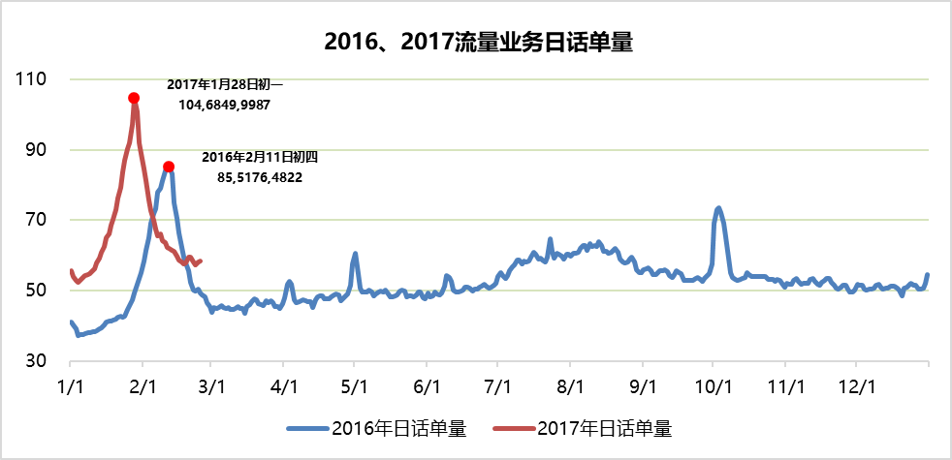
图3 流量业务日话单量

八期项目业务目标
为了满足系统业务能力、处理效率及运维提升的需求，支撑春节保障业务量、支撑话单数据集中管理等业务能力，因此引入容器化技术，实现服务的快速部署和弹性伸缩；通过构建资源管理框架，实现资源的统一运维管控；通过构建业务运营框架实现精准运维，降低运维复杂度。具体功能目标如下表：
业务能力提升 | 搭建云结算平台 | 将直采业务结算迁入云结算平台，基于大数据处理技术提供平台化的结算处理能力
业务能力提升 | 话单核减真实性稽核 | 新增话单核减真实性稽核功能，确保核减话单真实有效，保证结算准确性
业务能力提升 | 直采话单综合分拣 | 实现直采业务话单数据综合分拣能力，减少话单落地，提升资源利用率
处理效率提升 | 提升系统敏捷性 | 引入容器技术，将直采计费应用和服务封装为容器镜像，实现快速部署和灵活的弹性伸缩，提升系统部署的敏捷性
处理效率提升 | 提升计费及时性 | 直采计费话单数据传输流式改造：将省端上发环节话单传输改为消息流模式，替代原有FTP模式，简化话单上发环节，提升处理效率；  计费话单下发流程改造：优化直采/非直采业务下发逻辑，提升计费效率
处理效率提升 | 提升计算效率 | 引入Spark技术，构建结算大数据处理架构使用分布式集群提升结算处理性能
运维能力提升 | 资源的统一运维管理 | 构建资源管理框架，基于Mesos技术，实现集中的资源动态分配和调度
运维能力提升 | 业务、应用状态统一运维管理 | 构建业务运营框架，获取服务运行日志，基于大数据的日志分析，实现运维精准定位、处理流程可视化，降低业务运维管理复杂度
运维能力提升 | 备份数据接口改造 | 数据库备份数据接口改造，适配集中化备份池统一管理
系统扩容及迁移 |  |  | 对内容计费总部节点数据库/MDB进行X86化改造，并迁移至私有云资源池，结合满足期业务规模对系统软硬件进行扩容
表1 本期功能表

功能性需求

直采话单结算云化
目前直采业务结算环节仍部署在小机上，不具备灵活的弹性扩展能力，话单量的增加将直接导致结算处理时间的增长。八期将建设云结算平台，基于大数据处理技术提供平台化的结算处理能力。将直采业务结算迁入云结算平台，通过配置业务结算规则，利用分布式计算集群的处理性能，提高结算处理效率。
建设思路：在结算环节采用Spark分布式计算框架，将数据分成小的时间片段，以类似批处理的方式进行迭代作业。满足逻辑复杂逻辑复杂数据量大的业务需要。
建设优势：提高结算的处理效率和弹性扩展能力。减少业务处理差异的开发运维复杂度。便于向基于消息的流式处理模式演进。
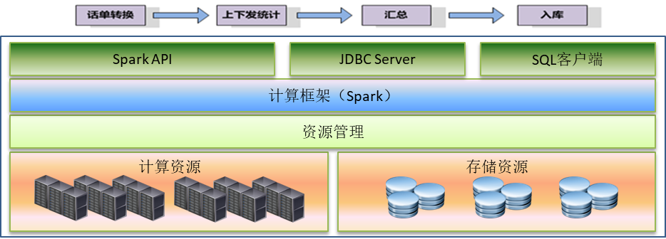
图6 结算云化示意

云化话单处理
根据直采业务数据传输协议，将数据源文件传输到结算主机指定目录，直采业务结算进程对文件进行预处理，实现直采业务结算基础数据的特定结算相关属性的分析和填充。
直采业务结算规则设置，实现业务类型和对象进行基于详单批价和基于汇总结果批价。
直采业务结算汇总，对结算清单数据的；归类、分析，形成中间统计结果，为报表生成系统、结算账单生成系统提供直采业务中间数据。
按照要求上发标准文件格式以及上发进度形成直采业务结算文件，存放在指定目录下，直采业务结算文件入库，对数据的完整性做较完善的检测和处理。

云化业务数据管理
根据直采业务帐务科目，生成账单数据，完成与省公司和合作伙伴的结算，经确认协商后的直采业务结算费用，如需要调整结算金额，可以在账单上调整金额，结算双方如需确认直采业务结算金额或对直采业务结算金额有异议，可以进行直采业务详单级对账和直采业务账单级对账。
根据汇总数据，生成直采业务结算报表所需数据。部分数据同时提供给经营分析系统。
直采业务详单提供SQL查询接口，实现数据快速检索。

系统管理
直采业务结算规则管理：对各类结算规则统一管理和维护。
直采业务结算系统稽核：检查结算处理各个环节总话单数是否一致，处理流程的处理量是否平衡。

资源监控
直采业务结算资源管理： 提供系统日常维护需要的监控功能，如日业务量监控，进程异常报警，磁盘空间报警，cpu运行情况展示等提供依据。
直采业务结算系统监控：配置系统进程。配置数据库主机信息。
直采业务异常监控及回滚机制。

话单真实性核检
目前核减业务不校验话单真实性，只做用户号码、SP代码、业务代码等常规检错。存在内容计费未下发原始话单，但省BOSS上报核减话单的情况，导致结算数据不准确。通过建设真实性稽核功能，确保核减话单真实有效，保证结算准确性。同时能够加强对省公司核减话单的管理力度，降低SP逃避结算的风险，避免收入损失。
建设优势：对于内容计费中没有的原始话单不再进行核减，提高了核减的真实性与准确率。保障结算收入，避免因省公司不规范操作带来的结算损失。
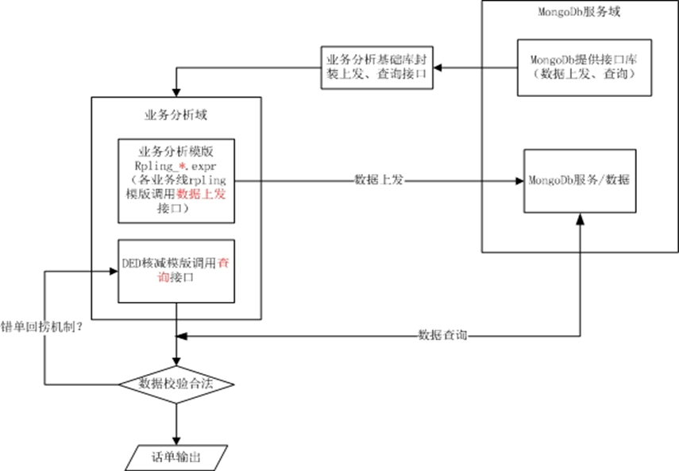
图8 稽核示意图

核减业务流程
核减业务流程分为非直采业务流程、结算业务流程两部分。
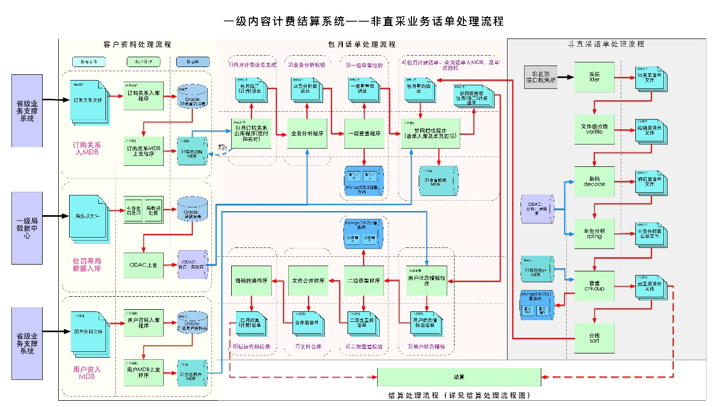
图9 话单处理流程
直采业务流程的处理对象是省上发的话单文件，由集团进行采集处理，首先对话单进行文件级检错（verifile），在文件级检错环节这里根据文件级校验标准，把不符合标准的打上F错误标码，直接打回省，将通过文件级检错的话单进行解码处理（decode），在解码环节把话单转换为xdr格式，解码环节中也会存在相应的检错，最后将经过解码环节处理过的话单进行业务分析处理（rpling），rpling对解码后的话单进行业务分析，随后进行查重操作（chkdup），把经过查重之后的话单，一份直接给结算做处理，一份再对其进行分拣操作（sort），按照一定规则将分拣之后生成31省包月查询话单，提供给包月业务。
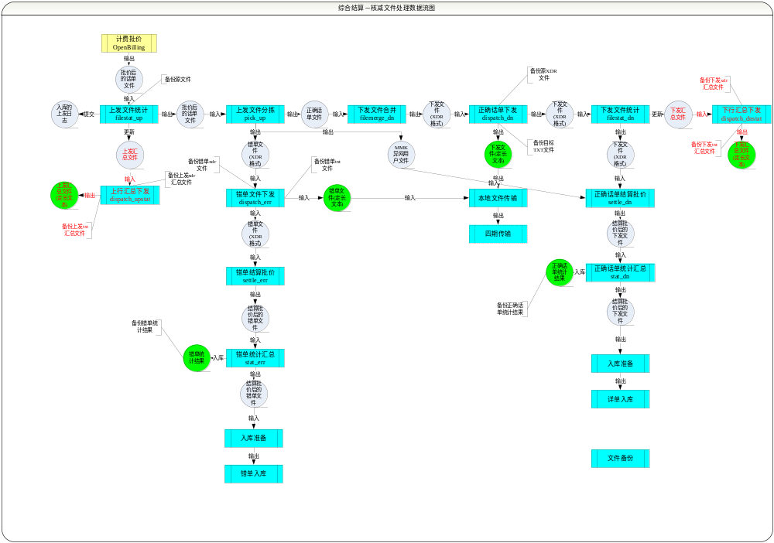 图10 稽核文件处理数据流
结算流程的处理对象是计费批价后的话单文件。
批价后的话单文件首先做上发文件统计（filestat_up），在此环节主要有4个动作：
- 备份源文件；
- 提交入库的上发日志；
- 更新上发汇总文件，将更新后的上发文件结果输入上行汇总下发环节（dispatch_upstat），在上行汇总下发环节备份上发xdr汇总文件，输出上发汇总文件，这些文件都是定长的文本文件，并再一次备份上发txt汇总文件；
- 输出批价后的话单文件，并将这些文件输入至上发文件分拣环节（pick_up）。
上发文件分拣环节将话单分为正确话单文件和错单文件。对于分拣后的错单文件输入至错单文件下发环节（dispatch_err），在此环节首先备份xdr错单文件，生成定长文本错单文件，并备份txt错单文件，最后将xdr格式的错单文件传输至错单结算批价环节（settle_err），在此环节生成结算批价后的错单文件，并输入至错单统计汇总环节（stat_err），在本环节入库错单统计结果，并输出结算批价后的错单文件至入库前准备环节（xdbfile），准备完成后经错单入库环节（bulkcopy）将错单入库。对于分拣后的正确话单直接输入至下发文件合并环节（filemerge_dn），合并后的正确话单下发文件输入至正确话单下发环节（dispatch_dn），在此环节首先备份下发xdr文件，也会输出定长文本下发文件，并备份下发txt文件，最后将xdr格式的下发文件输入至下发文件统计环节（filestat_dn）。
在下发文件统计环节（filestat_dn）有两部操作，经下发文件统计环节处理，更新下发汇总文件，并将结果输入至下发汇总下发环节（dispath_dnstat），在此环节会备份下发xdr汇总文件，同时输出定长文本下发汇总文件，并备份下发txt汇总文件。另外在下发文件统计环节除了会更新下发汇总文件，还会输出xdr格式下发文件，将输入至正确话单结算批价环节（settle_dn）做话单处理，最后输出结算批价后的下发文件至正确话单统计汇总环节（stat_dn）。
在正确话单统计汇总环节（stat_dn），会入库正确话单统计结果，也会将结算批价后的下发文件做入库前准备（xdbfile），最后将结算批价后的下发文件进行正确话单入库（bulkcopy）。

话单级核减

内容描述
1、明确各省上报的核减话单中必须填写相关字段，据此匹配到原始消费话单中的用户、业务、渠道等信息进行结算核减。
2、单笔消费话单的核减在上报期限内只能上报一次，如发现重复上报，将通过调账方式将重复上报的核减金额进行调整。
3、对于非退费核减，核减金额不超过原始消费金额；对于退费核减，核减金额须乘以分成比例；对于双倍退费部分全额上报，核减金额不超过原始消费金额的1.85倍。核减话单中的单笔消费话单核减金额原则上不得超过消费金额的1.85倍。
4、核减话单能匹配到原始消费话单、且原始话单的业务使用时间在上报期限内，则该核减话单为有效核减话单。
5、增加F886检错，对核减话单进行合法性校验。如果核减话单匹配不到到原始消费话单，则将此话单判为F886错单。

设计描述
1.获取Combination(默认：USER_NUMBER,SUB_SERVICE_NAME,SP_CODE,OPERATOR_CODE,SERVICE_CODE,OPP_NUMBER,START_TIME)对应的话单的值，组合成一个key。
2.若doFlag为0，则向mangodb插入key。若不是0，则查询key。
3.MongoDb服务域提供数据上发、查询接口
4.业务分析基础库implement封装相应的数据上发、查询接口
5.业务分析域
- 各业务的rpling模版调用数据上发接口，将话单关键字信息写入MongoDb
- DED核减模版，调用查询接口进行数据校验，如果数据存在则正常输出，反之打错单

简单流程图
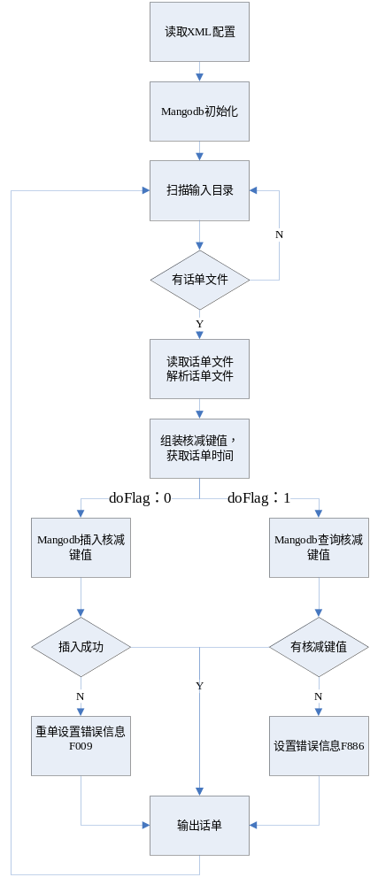
图11 稽核流程图

涉及库表
表名:SYS_PARA 解释:系统公用参数表
备注: 定义系统公用的系统参数
字段名 | 字段描述 | 数据类型 | 长度 | 可空 | 备注
REGION_CODE | 地区代码 | NUMBER(4) | 4 |  | 系统中对应的地区代码表内容，如果是0表示对所有的地区有效
COUNTY_CODE | 县区代码 | NUMBER(4) | 4 |  | 系统中对应的县区代码表内容，如果是0表示对所有的县区有效
PARAM_CODE | 参数代码 | VARCHAR2(32) | 32 |  | 为字符配置，具有一定含义
PARAM_NAME | 参数名称 | VARCHAR2(32) | 32
PARAM_CLASS | 所属系统 | NUMBER(4) | 4 |  | 系统基础参数所属的子系统：  1 －－ 系统管理  2 －－ 业务管理  3 －－ 综合客服  4 －－ 帐务管理  5 －－ 帐务处理  6 －－ 接口管理
PARAM_DATA_TYPE | 参数类型 | CHAR(1) | 1 |  | 参数的数据类别：(1？Char 2--Number 3--Boolean 4？Date 5－Long 6-String 7-Double)SYS_BASE_TYPE.code_type=1
PARAM_VALUE | 参数取值 | VARCHAR2(2048) | 2048
PARAM_DESC | 参数说明 | VARCHAR2(255) | 255 | 是 | 本字段主要填写参数值的取值范围或参数值设置的理由
表2 系统公参
表名:ACC_ADJ_BILL_DTL 解释:帐单调帐明细表
备注: 物理分表规则
ACC_ADJ_BILL_DTL_xxxxyyyymm（其中xxxx为地区代码,xxxxyyyymm分月）
字段名 | 字段描述 | 数据类型 | 长度 | 可空 | 约束 | 缺省值 | 备注
BATCH_ID | 批次号 | NUMBER(12) | 12 | 是 |  | 0 | 批次号
PHONE_ID | 用户号码 | VARCHAR(11) | 11 | 是 |  |  | 用户号码
ACCT_ID | 帐户编号 | NUMBER(15) | 15 | 是 |  |  | 帐户编号
SERV_ID | 服务编号 | NUMBER(15) | 15 | 是 |  |  | 服务编号
FEE_ITEM_ID | 费用科目 | NUMBER(8) | 8 | 是 |  |  | 费用科目
OP_ID | 操作员编号 | NUMBER(8) | 8 | 是 |  |  | 操作员编号
BILL_CYCLE | 账户账期 | VARCHAR2(8) | 8 | 是 |  |  | 账户账期
ADJFEE_PLAN | 计划调整费用 | NUMBER(12) | 12 | 是 |  |  | 计划调整费用
ADJFEE_REAL | 实际调整费用 | NUMBER(12) | 12 | 是 |  |  | 实际调整费用
ADJFEE_EXT | 调整失败费用 | NUMBER(12) | 12 | 是 |  |  | 调整失败费用
OP_RESULT | 调整结果 | VARCHAR(50) | 50 | 是 |  |  | 成功，失败
REMARK | 备注 | VARCHAR2(256) | 256 | 是 |  |  | 备注
ADJ_TIME | 调整时间 | DATE |  | 是 |  |  | 调整时间
TAX_RATE | 税率 | NUMBER(4) | 4 | 是 |  | 0
TAX_FEE | 销项税额 | NUMBER(14) | 14 | 是 |  | 0
表3 调账明细

核减话单文件导入
实时扫描话单文件输入目录。
根据正则表达式匹配话单文件。
将匹配上的话单文件返回待处理文件列表。

话单记录加载
获取待处理的话单文件。
逐行加载文件记录到内存进行预处理。
将文件中的原始话单转换为内存中的标准XDR对象。

核减话单对象传递
将待处理核减话单在内存中标准的XDR对象通过socket交互方式，发送给业务线程进行核减处理。

MongDb初始化配置项加载
读取配置文件中数据库主备服务器地址、端口、重连时间。
例：
<serverPreference>10.1.241.87:20000</serverPreference>主服务器。必须有这个配置
<serverList>10.1.241.87:20000,10.1.241.88:20000,10.1.231.89:20000</serverList>备用服务器群，以，逗号隔开。必须有这个配置
<reconnTimes>20</reconnTimes> 重连时间。 必须有这个配置
<doFlag>1</doFlag> 0是插入mangodb ，1是查询。 默认0
<errno>8000</errno> 该节点打错单的错误码。默认8000
<Combination></Combination>

MongoDb初始化
数据库连接。
数据库操作接口初始化。
数据库异常信息捕获接口初始化。

话单核减关键信息提取
根据配置项中的关键字段名称信息，从话单XDR对象中提取字段值信息，生成核减键值信息
例：
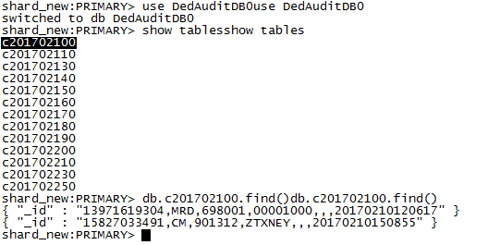
图12 核减关键信息提取

标准话单数据插入
核减数据源话单写入数据库，作为核减查询依据。

被核减话单数据查询
根据提取出来的键值信息查询MongoDb。
进行核减结果分析。

核减结果输出
将核减结果填写到话单中的ErrorCode字段。
将核减后话单通过socket发送给文件输出节点。

核减话单文件输出
核减后话单输出到磁盘文件。
例：
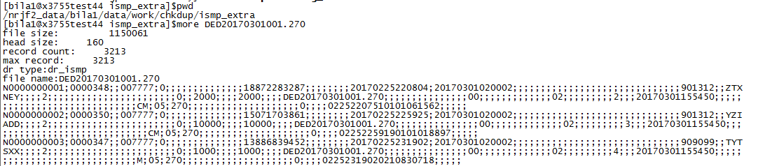
图13 核减话单文件输出
核减接口
      - 文件命名及说明
文件类型 | 文件名称 | 有效范围（NNN）
上发核减数据文件 | DEDYYYYMMDDNNN.ZZZ | 000-011
下发核减数据文件 | DEDYYYYMMDDZZZ.NNN | 000-011
上发文件的汇总文件 | DEDYYYYMMDD999.ZZZ
下发文件的汇总文件 | DEDYYYYMMDDZZZ.999
错单记录文件 | EDEDYYYYMMDDNNN.ZZZ | 000-011
拒收文件 | FDEDYYYYMMDDNNN.ZZZ | 000-011
表4 核减类型
注释说明：
（1）DED代表核减数据文件；
（2）“YYYYMMDD”代表生成文件的日期；
（3）“NNN”表示当日文件编号，目前每天12个文件，序号为000-011；
（4）“ZZZ”表示上/下发文件的省代码；
（5）文件采用纯文本格式，每条记录以回车换行符结束，每条记录长度为310字节；文件的大小为310字节的整数倍。

省通信服务器目录设置
- 上发目录配置
/opt/cbbs/pcs/all/data/outgoing/
该目录存放以下文件：
DEDYYYYMMDDNNN.ZZZ
各省上传的核减数据文件。
- 上发省返回配置
/opt/cbbs/pcs/all/data/incoming
该目录存放以下文件：
FDEDYYYYMMDDNNN.ZZZ
返回上传省的拒收文件。
EDEDYYYYMMDDNNN.ZZZ
返回上传省的错单文件。
DEDYYYYMMDD999.ZZZ
返回上发文件的汇总文件。
- 下发目录配置
/opt/cbbs/pcs/all/data/incoming
DEDYYYYMMDDZZZ.NNN
下发各省的核减数据文件。
DEDYYYYMMDDZZZ.999
下发各省的核减数据汇总文件。

上/下发文件格式
文件一条头记录、一条尾记录和若干行中间记录构成，用“回车&换行”来标识一条记录，每条记录由如下表格所示的字段组成。若字符串型的字段值长度不足，则左对齐，右补空格；若整数/浮点数型的字段值长度不足，则右对齐，左补零。字段排列顺序按下表所示序号规定填写和读取。
头记录
序号 | 字段名称 | 位置 | 长度 | 有效值及说明
 | 头记录标记 | 1－2 | 2 | “10”
 | 上发文件的省代码 | 3－12 | 10 | 46000ZZZ  （“ZZZ”为文件名中的省代码）
 | 归属局代码 | 13－22 | 10 | 46000000，左对齐右填空
 | 文件序号 | 23－25 | 3 | 文件名中的序号，左对齐右填空
 | 文件产生时间 | 26－39 | 14 | YYYYMMDDHHMISS
 | 文件版本号 | 40－41 | 2 | “01”
 | 保留 | 42－308 | 267 | 填空
 | 回车 | 309 | 1 | Carriage Return
 | 换行 | 310 | 1 | Line Feed
表5 头记录格式
尾记录
序号 | 字段名 | 位置 | 长度 | 有效值及说明
 | 尾标记 | 1－2 | 2 | “90”
 | 归属局代码 | 3－12 | 10 | 46000000，左对齐，右填空
 | 上发文件省代码 | 13－22 | 10 | 46000ZZZ，左对齐，右填空  ZZZ为上发方省代码
 | 文件序号 | 23－25 | 3 | 文件名中的NNN
 | 记录总数合计 | 26－34 | 9 | 全数字，右对齐，左补零
 | 核减金额合计 | 35－46 | 12 | 单位：分，右对齐，左补零
 | 保留 | 47－308 | 262 | 空格
 | 回车 | 309 | 1 | Carriage Return
 | 换行 | 310 | 1 | Line Feed
表6尾记录格式

汇总文件格式
结算中心每天定时产生两个999号汇总文件，一个是各省上传文件的汇总，另一个是下发文件的汇总。
上传文件汇总（DEDYYYYMMDD999.ZZZ）:
它给出了当日（即YYYYMMDD）全国中心接收ZZZ省上传文件的处理文件汇总，由一条头记录，多条接收文件处理汇总记录和一条尾记录组成，每条接收文件处理汇总记录与一个上发文件对应，记录了全国中心对该文件接收及处理的结果。
头记录每条长158字节，格式为：
名称 | 位置 | 长度 | 内容
记录类型 | 1－2 | 2 | 有效值‘10’
上传省代码 | 3－12 | 10 | 46000ZZZ，与文件名一致
文件生成日期 | 13－20 | 8 | YYYYMMDD
版本号 | 21－22 | 2 | 01
记录长度 | 23－25 | 3 | 右对齐，不足填零
保留 | 26－156 | 131 | 空格
回车 | 157 | 1 | CR
换行 | 158 | 1 | LF
表7 上传文件格式
接收处理汇总记录每条长158字节，格式为
名称 | 位置 | 长度 | 内容
记录类型 | 1－2 | 2 | 有效值‘20’
原文件名 | 3－27 | 25 | DEDYYYYMMDDNNN.ZZZ
业务使用的最早时间 | 28－41 | 14 | YYYYMMDDHHMMSS
业务使用的最晚时间 | 42－55 | 14 | YYYYMMDDHHMMSS
总话单数 | 56－64 | 9 | 右对齐，不足填零
原文件错单总数(不含重单) | 65－73 | 9 | 右对齐，不足填零
原文件重单总数 | 74－82 | 9 | 右对齐，不足填零
有效核减费用合计 | 83－91 | 9 | 单位分，右对齐，不足填零
保留 | 92－156 | 65 | 空格
回车 | 157 | 1 | CR
换行 | 158 | 1 | LF
表8 接收文件格式
尾记录为全国中心对收到的及处理的文件的有效话单的汇总。
名称 | 位置 | 长度 | 内容
记录类型 | 1－2 | 2 | 有效值‘90’
上传省代码 | 3－12 | 10 | 46000ZZZ
有效上传文件总数 | 13－15 | 3 | 右对齐，不足填零
总话单数 | 16－27 | 12 | 右对齐，不足填零
原文件错单总数(不含重单) | 28－39 | 12 | 右对齐，不足填零
原文件重单总数 | 40－51 | 12 | 右对齐，不足填零
保留 | 52－156 | 105 | 空格
回车 | 157 | 1 | CR
换行 | 158 | 1 | LF
表9 有效话单格式
下发文件汇总（DEDYYYYMMDDZZZ.999）:
它给出了当日（即YYYYMMDD）全国中心接收ZZZ省上传文件的处理文件汇总，由一条头记录，多条接收文件处理汇总记录和一条尾记录组成，每条接收文件处理汇总记录与一个上发文件对应，记录了全国中心对该文件接收及处理的结果。
头记录每条长158字节，格式为：
名称 | 位置 | 长度 | 内容
记录类型 | 1－2 | 2 | 有效值‘10’
上传省代码 | 3－12 | 10 | 46000ZZZ，与文件名一致
文件生成日期 | 13－20 | 8 | YYYYMMDD
版本号 | 21－22 | 2 | 01
记录长度 | 23－25 | 3 | 右对齐，不足填零
保留 | 26－156 | 131 | 空格
回车 | 157 | 1 | CR
换行 | 158 | 1 | LF
表10 下发话单头文件格式
接收处理汇总记录每条长158字节，格式为
名称 | 位置 | 长度 | 内容
记录类型 | 1－2 | 2 | 有效值‘20’
原文件名 | 3－27 | 25 | DEDYYYYMMDDNNN.ZZZ
业务使用的最早时间 | 28－41 | 14 | YYYYMMDDHHMMSS
业务使用的最晚时间 | 42－55 | 14 | YYYYMMDDHHMMSS
总话单数 | 56－64 | 9 | 右对齐，不足填零
原文件错单总数(不含重单) | 65－73 | 9 | 右对齐，不足填零
原文件重单总数 | 74－82 | 9 | 右对齐，不足填零
有效核减费用合计 | 83－91 | 9 | 单位分，右对齐，不足填零
保留 | 92－156 | 65 | 空格
回车 | 157 | 1 | CR
换行 | 158 | 1 | LF
表11 下发话单接收处理文件格式
尾记录为全国中心对收到的及处理的文件的有效话单的汇总。
名称 | 位置 | 长度 | 内容
记录类型 | 1－2 | 2 | 有效值‘90’
上传省代码 | 3－12 | 10 | 46000ZZZ
有效上传文件总数 | 13－15 | 3 | 右对齐，不足填零
总话单数 | 16－27 | 12 | 右对齐，不足填零
原文件错单总数(不含重单) | 28－39 | 12 | 右对齐，不足填零
原文件重单总数 | 40－51 | 12 | 右对齐，不足填零
保留 | 52－156 | 105 | 空格
回车 | 157 | 1 | CR
换行 | 158 | 1 | LF
表12 下发话单尾记录格式

错单文件格式
在全国中心收到一个没有文件级错误的话单文件，则对该文件进行话单级校验，每个文件产生一错单文件，文件命名方法为在原文件前加上前缀“E”,如该原文件中无错单则错单文件中只有尾记录，格式如下。
错单文件记录每条长323字节，格式为：
名称 | 位置 | 长度 | 内容
错误代码 | 1－4 | 4 | 描述错误类型
错误行号 | 5－13 | 9 | 右对齐，不足填零
原错误话单记录 | 14－323 | 310 | 包含原记录中的回车换行符号
表13 错单文件格式
尾记录为全国中心对下发错单文件记录的汇总，格式为：
名称 | 位置 | 长度 | 内容
记录类型 | 1－2 | 2 | 有效值“90”
下发归属省代码 | 3－10 | 8 | 46000ZZZ
错单总数（不包含重单） | 11－19 | 9 | 右对齐，不足填零
重单总数 | 20－28 | 9 | 右对齐，不足填零
保留 | 29－321 | 293 | 空格
回车 | 322 | 1 | CR
换行 | 323 | 1 | LE
表14 错单尾记录格式

核减规则建模
话单级检查标准
序号 | 名称 | 位置 | 错误代码 | 错误描述
 | 中间记录标记 | 1－2 | F010 | 话单记录标记错误，该标记不是“20”
 | 业务类型 | 3－12 | F020 | 业务类型取值错误，有效值为：  CM：一点结算梦网短信业务  MMS：梦网彩信业务  WAP：WAP业务  PDA：PDA业务  FLASH：手机动画业务  GD：通用下载业务  MMK：Mobile Markets业务  WG：Widget业务  MRD:手机阅读业务  SJDH：手机导航业务  STM：手机视频（流媒体）  MAP：手机地图  CI：农信通短信  CIMM：农信通彩信  MBBMS：移动多媒体广播手机电视  PIM：号簿管家  MUSIC：无线音乐  CRING：彩铃  MCM：手机动漫  POC：POC个人业务  IIM：IIM飞信互通  NFC：手机钱包业务  12582：12582业务  HOP： 和家庭业务  EDU：和教育业务  M：分省梦网短信业务  （填写大写字母）
 | 核减类型 | 13－14 | F030 | 核减类型取值错误，有效值为：  01：退费  02：恶意欠费  04：业务处罚  05：用户拒绝付费  06：沉默用户核减（预留，不允许上报）  07：包月业务按天折算退费  08：订购关系稽核失败  注：目前暂时无“自消费”、“沉默用户核减”、“订购关系稽核失败”项，暂不允许上报
 | 工单流水号 | 15－34 | F040 | 工单流水号含有非数字字符
 | 工单流水号 | 15－34 | F041 | 核减类型为“退费”的记录，工单流水号不能为空
 | 计费用户号码 | 35－49 | F050 | 计费用户号码错误，该号码通不过号码规则校验。号码规则设置：业务类型为非MMK时：11位全数字，业务类型为MMK时：11位或9位全数字。
 | 计费用户号码 | 35－49 | F051 | 该号码不在局数据全球通或神州行号段表当中、未生效或已失效。查找时通过“业务使用时间”判断号段是否生效。  计费用户号码为11位时做此检错。
 | 计费用户号码 | 35－49 | F052 | 暂停检错
 | SP代码 | 50－69 | F060 | SP代码错误，该代码定义不在局数据SP代码表中、未生效或已失效。查找时通过系统当前时间判断SP代码是否生效。
 | SP代码 | 50－69 | F061 | 该SP不允许上传核减记录，不允许上传核减记录的S
 | 业务代码 | 70－89 | F070 | 业务代码不存在（指业务代码与计费类别的配合不存在，不区分字母大小写）
 | 业务代码 | 70－89 | F071 | 业务代码未生效或已经失效，查找时通过“业务使用时间”判断业务代码是否生效。
 | 业务代码 | 70－89 | F072 | 当核减类型为“07”时，业务代码必须属于按天折算类业务。
 | 业务代码 | 70－89 | F073 | 业务代码的费率为0时，不允许上报退费
 | 计费类型 | 90－91 | F080 | 计费类型取值错误，有效值为：  02: 按次/按条计费  03: 包月计费  05: 包次计费  07: 包天计费  09: 按栏目包月计费  11: 时长计费  15: 包三月计费  17: 包半年计费  19: 包一年计费
 | 业务使用时间 | 92－105 | F090 | 时间格式不是YYYYMMDDHHMISS
 | 业务使用时间 | 92－105 | F091 | 业务最后使用时间校验错误，错误判断规则如下：  1）核减类型为“退费”、“业务处罚”、“用户拒绝付费”、“包月业务按天折算退费”的记录：业务使用时间＞接收处理当前时间＋1天 或业务使用时间＜接收处理当前时间 – 30*7天。  2）核减类型为“恶意欠费”的记录：业务使用时间＞接收处理当前时间＋1天 或业务使用时间＜接收处理当前时间 – 31*3天。
 | 核减时间 | 106－119 | F100 | 时间格式不是YYYYMMDDHHMISS
 | 核减金额 | 120－125 | F110 | 核减金额不是全数字。
 | 核减金额 | 120－125 | F111 | 实际填写的信息费大于根据业务代码在局数据中匹配到信息费  仅对“恶意欠费”、“自消费”、“业务处罚”两种核减类型的记录进行该项检错。
 | 内容ID | 126－145 | F120 | 以下业务该字段不能为空，检错规则如下：  1）手机阅读业务该字段不能为空，否则为错单（没有内容ID也需要填写“0”）  2）无线音乐业务填写音乐内容编码，必须为12位长的数字或字母  3）彩铃业务必须填写音源ID,必须为12位长的数字或字母  4）MMK业务该字段不能为空，否则为错单（没有内容ID也需要填写“0”）  5）12582业务该字段不能为空，否则为错单（没有内容ID也需要填写“0”）  其它业务该字段应该填空，否则判为错单。
 | 第三方标识 | 146－175 | F130 | 以下业务该字段不能为空，检错规则如下：  1）一点结算梦网短信业务的包月计费核减记录填写第三方号码，必须为11位全数字  2）梦网彩信业务的按条计费、包月计费核减记录都需要填写接收方地址，不能为空，否则判为错单  3）手机阅读业务的包月计费核减记录填写第三方号码，必须为11位全数字  4）农信通短信业务的包月计费核减记录填写第三方号码，必须为11位全数字  5）农信通彩信业务的按条计费、包月计费核减记录都需要填写接收方地址，不能为空，否则判为错单  6）无线音乐业务的包月计费核减记录填写赠与对象号码，必须为11位全数字  7）彩铃业务的按条计费、包月计费核减记录都需要填写接收方号码，必须为11为全数字  8）分省梦网短信业务的包月计费核减记录填写第三方号码，必须为11位全数字  其他业务该字段必须填空，否则判为错单
 | 序列号 | 176－200 | F140 | 以下业务该字段不能为空，检错规则如下：  - 一点结算梦网短信  按条计费核减记录填写短消息序列号，必须为20位全数字  - 梦网彩信  按条计费核减记录填写MM序列号，必须为25位全数字  - WAP  按条计费核减记录填写CDR标志，必须为10位全数字  - 手机动画  按条计费核减记录填写CDR标志，必须为10位全数字  - MobileMarket  按条计费核减记录填写话单序列号，必须为21位全数字  - Widget  按条计费核减记录填写CDR标志，必须为10位全数字  - 手机阅读  按条计费核减记录填写消息序列号，必须为21位全数字  - 手机导航网络版  按条计费核减记录填写消息序列号，必须为23位全数字  - 手机视频（流媒体）  按条计费核减记录填写话单序列号，必须为25位全数字  - 手机地图  按条计费核减记录填写消息序列号，必须为23位全数字  - 农信通短信  按条计费核减记录填写短消息序列号，必须为20位全数字  - 农信通彩信  按条计费核减记录填写MM序列号，必须为25位全数字  - 号簿管家  按条计费核减记录填写消息序列号，必须为14位全数字  - 无线音乐  按条计费核减记录填写话单序列号，必须为22位全数字  - 手机钱包  按条计费话单填写话单序列号，22位全数字  16）手机动漫  按条计费话单可以填写消息序列号，必须是全数字，也可以为空  17)12582业务  按条计费话单填写消息序列号，22位全数字  18)和家庭业务  按条计费话单填写消息序列号，20位全数字  19)和教育业务  按条计费话单填写消息序列号，21位全数字  20)分省梦网短信业务  按条计费话单填写消息序列号，20位全数字  其他业务该字段必须填空，否则判为错单
 | 附加查重关键字一 | 201－232 | F150 | 以下业务该字段不能为空，检错规则如下：  1）彩铃业务核减记录填写业务类型，必须为2位数字  其他业务该字段必须填空，否则判为错单
 | 附加查重关键字二 | 233－264 |  | 该字段暂不检错
 | 订购方式 | 265－267 | F170 | 以下业务该字段不能为空，检错规则如下：  1）MobileMarket业务必须填写以下取值【注1】：  051：MM客户端  052：定制终端的MM-OVI联合客户端  053：非定制终端的MM-OVI联合客户端  099：其他  其他业务该字段必须填空，否则判为错单
 | 充值序列号 | 268－299 |  | 该字段暂不检错
 | 用户归属省代码 | 300－302 |  | 该字段暂不检错
 | 保留 | 303－308 | F200 | 保留字段应该填空。
表15 核减标准
注：
1）MobileMarket业务通过实体卡方式订购时，不允许上报核减
2）MobileMarket业务MM商品通过非定制终端的MM-OVI联合客户端销售的，需要将原有的“70:30”(广东：归属省)的结算比例调整为“75：25” (广东：归属省)
MM商品与OVI商品的区分：OVI商品对应的业务代码将归属于一个SP代码，除此以外的为MM商品

核减关键字定义
名称 | 域 名 | 位置 | 长度 | 含义
 | 业务类型 | 3－12 | 10 | CM：一点结算梦网短信业务  MMS：梦网彩信业务  WAP：WAP业务  PDA：PDA业务  FLASH：手机动画业务  GD：通用下载业务  MMK：Mobile Markets业务  WG：Widget业务  MRD：手机阅读业务  SJDH：手机导航网络版  STM：手机视频（流媒体）  MAP：手机地图  CI：农信通短信  CIMM：农信通彩信  MBBMS：移动多媒体广播手机电视  PIM：号簿管家  MUSIC：无线音乐  CRING：彩铃  MCM：手机动漫  POC：POC个人业务  IIM：IIM飞信互通  NFC：手机钱包业务  12582：12582业务  HOP：和家庭业务  EDU：和教育业务  M：分省梦网短信业务  填写大写字母，左对齐，右填空。
 | 计费用户号码 | 35－49 | 15 | 计费用户号码
 | SP代码 | 50－69 | 20 | SP代码
 | 业务代码 | 70－89 | 20 | 业务代码，左对齐，右填空。
 | 业务使用时间 | 92－105 | 14 | YYYYMMDDHHMISS
 | 第三方标识 | 138－167 | 30 | 第三方标识，详见文件格式
表16 核减关键字定义

核减关键字来源
业务使用时间和第三方标识在内容计费下发的话单中对应的字段：
业务名称 | 原业务中“第三方标识”字段英文名称 | 原业务中“第三方标识”字段中文名称 | 原业务中“业务使用时间”字段英文名称 | 原业务中“业务使用时间”字段中文名称
CM | Third_dn | 第三方号码 | Finish_t | 处理结束时间
MMS | Receive_address | 接收方地址 | Send_time | 发送时间
WAP |  |  | START_TIME | URL请求时间
FLASH |  |  | START_TIME | URL请求时间
MMK |  |  | START_TIME | 开始时间
WG |  |  | START_TIME | URL请求时间
MRD | Third_dn | 第三方号码 | Apply_time | 应用申请时间
SJDH |  |  | START_TIME | 业务起始时间
STM |  |  | START_TIME | 播放开始时间
MAP |  |  | START_TIME | 业务起始时间
CI | Third_dn | 第三方号码 | Finish_t | 处理结束时间
CIMM | Receive_address | 接收方地址 | Send_time | 发送时间
PIM |  |  | START_TIME | 连接起始时间
MUSIC | RECV_DN | 赠与对象号码 | TIME_STAMP | 计费触发时间
CRING | RECV_DN | 接收方号码 | START_TIME | 开始时间
MCM |  |  | Apply_time | 开始时间
POC |  |  | Session_Start_Time | 会话结束时间
NFC |  |  | START_TIME | 开始时间
12582 | Third_dn | 第三方号码 | Apply_time | 应用申请时间
HOP |  |  | START_TIME | 话单生成时间
EDU | Third_dn | 第三方号码 | Apply_time | 用户申请时间
M | Third_dn | 第三方号码 | Finish_t | 处理结束时间
包月业务 |  | 第三方号码 |  | 话单产生日期
表17 核减关键字来源

核减错单类型
错误类型 | 错误代码 | 描述
重单 | F009 | 在核减环节规定的周期内，该话单不是唯一的
原始话单查询不到 | F886 | 根据关键字段在原业务中查询对应的要被核减的原始话单，查询不到
表18 核减错单类型

直采话单分拣
随着4G用户量的快速发展，话单规模不断增加，将全量话单传给不同的业务系统，再由业务系统分拣出业务话单的分拣模式造成IO与存储资源的浪费。八期工程建立综合分拣能力，对直采业务话单集中处理，减少话单落地，提升资源利用率。 同时进行分拣服务标准化，通过配置分拣规则灵活适配不同业务的分拣需求，推进平台化进程。
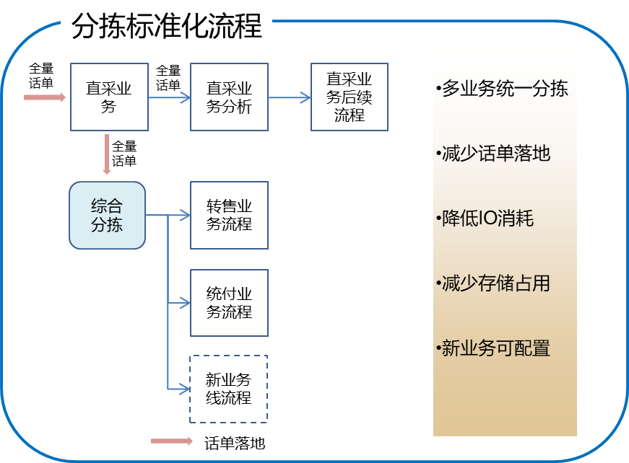
图14 改造后分拣流程
话单分拣带来的优势：
实现直采业务话单数据综合分拣能力：面对直采业务量日益增长带来的挑战，内容计费应通过技术创新，实现直采业务话单数据综合分拣能力，提高分拣环节处理速度，缩短话单整体处理时长；
减少话单落地：为降低文件的IO次数，提高主机的处理性能，内容计费应对分拣流程进行改造，减少话单文件的落地次数；
提升资源利用率：为提高分拣处理速度，应提升程序性能，降低程序对主机资源的消耗，提升主机资源利用率。
具体功能包括：

话单文件预处理

文件统计监控
在进行文件分发前，程序首先扫描文件入口目录，获取入口目录文件状态，实现对输入文件的统计监控功能。

文件统计
扫描各输出目录，包括普通输出目录和指定后缀名输出目录，实现文件数遍历统计功能。

话单文件过滤
为实现依据文件前缀过滤文件，在配置文件中增加入口文件前缀过滤规则，不同的进程按照其业务需求设置不同的前缀过滤规则。程序在启动后读取配置文件，加载前缀过滤规则并进行文件过滤，实现不同类型话单文件的分类筛选功能。

后缀文件预处理
在配置文件中添加后缀列表这一配置项，将各业务的后缀规则添加到后缀列表中，实现带后缀文件分发配置的预处理功能。

话单文件分发

普通文件分发
均衡分发到多个目录中，运行一次分发，实现普通文件分发功能，且分发策略可配置，包括分发目录数，轮询分发或随机分发，支持积压超过一定数量暂不分发的配置。
配置名称 内容
send_path_number 10
send_ type random/poll
max_number 1000
upper_limit True/False

后缀文件分发
遍历配置的后缀名列表，根据不同文件后缀对应的文件列表，按不超过目标目录容量原则移动，实现带后缀文件分发功能，且分发策略可配置，包括分发目录数，轮询分发或随机分发，支持积压超过一定数量暂不分发的配置。
配置名称 内容
send_path_number 10
send_ type random/poll
max_number 1000
upper_limit True/False

指定文件预分发
实现指定文件类型的处理规则配置，并按照预置规则处理指定规则的文件。

例外文件分发
实现例外文件类型的处理规则配置，并按照预置规则将指定规则的文件排除不处理。

话单文件调度

超时话单调度
实现超时话单文件的调度处理。通过遍历所有输出目录获取具体超时文件，如果某个目录中存在超过时限的文件，将添加到当前目录的超时文件列表。在文件分发前，将所有的超时列表合并到输入列表，进入文件分发流程。

超时时间配置
实现文件调度过程中所扫描文件的超时时间配置，避免文件积压过多造成的文件调度后处理异常。

超时文件合并
实现超时文件列表合并到输入列表。

文件监控功能

文件监控
文件监控：通过对Linux下目录及文件的监控，提高目录内文件数统计、文件列表更新效率，实现对话单文件的及时处理和异常处理

新业务线分拣功能

分拣规则配置
实现对分拣规则的配置功能，根据不同的业务系统对话单的分拣要求，制定不同的分拣规则。分拣要求及规则：
arrivetime_rule
ConditionExpr=ARRIVE_TIME==""
error_rule ConditionExpr=GROUP_ERR_CODE!=""
dnprov_rule
ConditionExpr=100,200,210,220,230,240,250,270,280,290,311,351,371,431,451,471,531,551,571,591,731,771,791,851,871,891,898,931,951,991,971

分拣服务标准化
实现分拣服务的标准化功能，将业务与应用进行分离，分拣服务不在依赖于业务系统，通过提供标准的分拣能力，按照预配置的分拣规则，满足不同业务系统对话单的分拣要求。

直采业务话单分拣
根据直采业务的业务特性，设定与之匹配的分拣规则配置，实现内容计费系统直采业务话单的分拣功能，向内容计费结算系统输出话单文件进行后续处理。

转售业务话单分拣
根据转售业务的业务特性，设定与之匹配的分拣规则配置，实现转售业务支撑系统话单分拣功能，向转售业务支撑系统输出话单文件进行后续处理

统付业务话单分拣
根据转售业务的业务特性，设定与之匹配的分拣规则配置，实现统付业务支撑系统话单分拣功能，向统付业务支撑系统输出话单文件进行后续处理

系统敏捷性提升
随着云化架构的演进，主机规模不断增加，系统部署架构更加复杂，部署、运维要求更加精准。通过引入容器技术，将应用和服务封装为容器镜像，实现快速部署和灵活的弹性伸缩。提升了系统部署的敏捷性，降低了系统运维的复杂度。八期工程将对直采业务计费进行容器化改造。
建设优势：
1、通过把应用及相关依赖项打包成一个轻量、可移植的容器镜像，实现应用自动化快速部署及上线发布。
2、开发、测试和生产多域的可以通过统一个docker镜像进行应用部署。增强了程序的一致性，敏捷化。
3、根据预设规则，实现细粒度的资源自动分配，提升资源利用率。
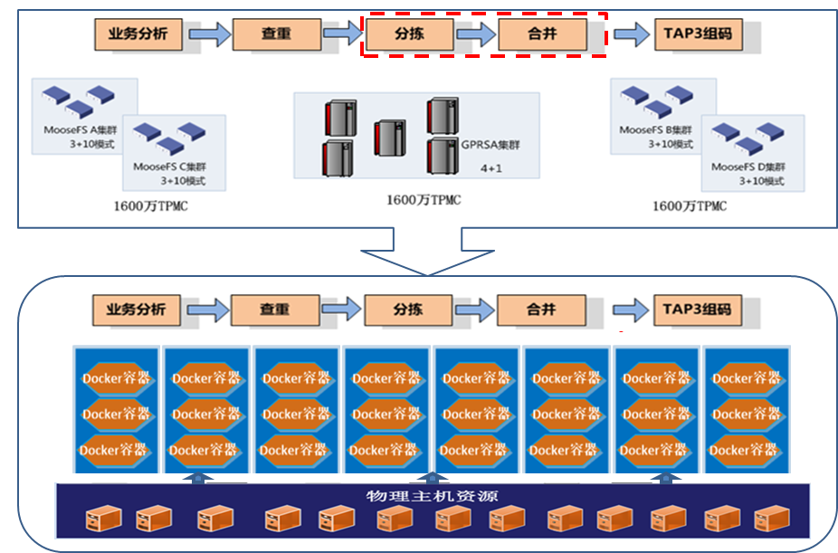
图15 容器化改造示意
内容计费Docker容器化改造的具体实现方式为建立业务独占集群和共享资源集群，根据业务需求自动调整其弹性计算资源，在满足业务需求高峰增长时无缝地增加资源，并在业务需求下降时自动减少资源实例以节约成本。通过分布式存储向应用和服务提供共享存储。
建设流程：
1、业务分析进程作为一个POD。ODAC单独做一个POD， 每台主机部署一个。
2、查重进程作为一个POD进行部署。
3、分拣/合并进程作为一个POD进行部署。
4、TAP3进程作为一个POD进行部署。
5、外部配置基于业务的AutoScaling规则驱动RC实现弹性伸缩。
6、分为业务独占集群和共享资源集群，通过业务标签进行标识。
7、每个环节配置2个RC，分别控制独占资源集群和共享集群的弹性伸缩规则。
8、业务扩容时优先使用独占资源集群。

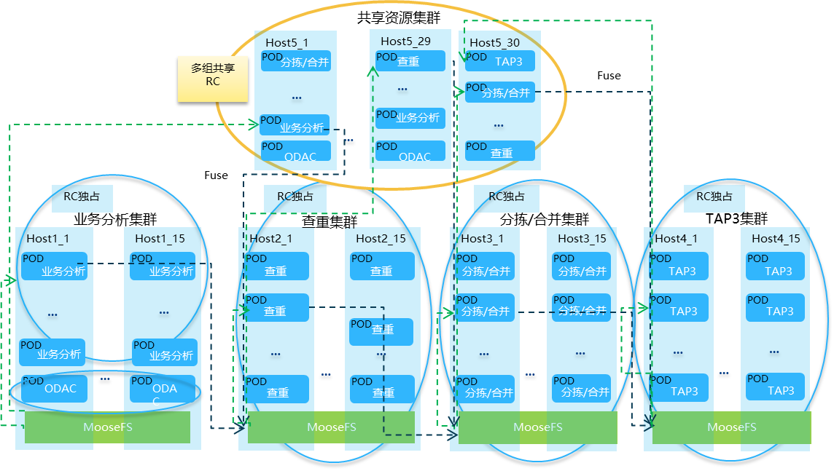
图16容器集群示意

计费业务环节缩容功能

业务分析自动收缩功能
针对业务分析环节业务特点，对应用程序进行改造，适应在自动缩容时的回退机制，实现业务分析环节的自动缩容功能。

查重自动收缩功能
针对查重环节业务特点，对应用程序进行改造，适应在自动缩容时的回退机制，实现查重环节的自动缩容功能。

分拣自动收缩功能
针对分拣环节业务特点，对应用程序进行改造，适应在自动缩容时的回退机制，实现分拣环节的自动缩容功能。

合并自动收缩功能
针对文件合并环节业务特点，对应用程序进行改造，适应在自动缩容时的回退机制，实现文件合并环节的自动缩容功能。

组码自动收缩功能
针对组码环节业务特点，对应用程序进行改造，适应在自动缩容时的回退机制，实现组码环节的自动缩容功能。

计费业务环节扩容功能

业务分析自动扩容功能
针对业务分析环节业务特点，对应用程序进行改造，适应在自动扩容时的争抢机制，实现业务分析环节的自动扩容功能。

查重自动扩容功能
针对查重环节业务特点，对应用程序进行改造，适应适应在自动扩容时的争抢机制，实现查重环节的自动扩容功能。

分拣自动扩容功能
针对分拣环节业务特点，对应用程序进行改造，适应在自动扩容时的争抢机制，实现分拣环节的自动扩容功能。

合并自动扩容功能
针对文件合并环节业务特点，对应用程序进行改造，适应在自动扩容时的争抢机制，实现文件合并环节的自动扩容功能。

组码自动扩容功能
针对组码环节业务特点，对应用程序进行改造，适应在自动扩容时的争抢机制，实现组码环节的自动扩容功能。

计费业务环节轻量化

业务分析Docker化
针对Docker运行时环境特点，对业务分析环节应用进行优化瘦身处理，减少资源占用，减少外部依赖，实现业务分析环节应用能够运行在Docker环境的功能。

查重Docker化
针对Docker运行时环境特点，对查重环节应用进行优化瘦身处理，减少资源占用，减少外部依赖，实现查重环节应用能够运行在Docker环境的功能。

分拣Docker化
针对Docker运行时环境特点，对分拣环节应用进行优化瘦身处理，减少资源占用，减少外部依赖，实现分拣环节应用能够运行在Docker环境的功能。

合并Docker化
针对Docker运行时环境特点，对文件合并环节应用进行优化瘦身处理，减少资源占用，减少外部依赖，实现文件合并环节应用能够运行在Docker环境的功能。

组码Docker化
针对Docker运行时环境特点，对组码环节应用进行优化瘦身处理，减少资源占用，减少外部依赖，实现组码环节应用能够运行在Docker环境的功能。

共享内存Docker化
针对Docker运行时环境特点，对ODAC环节应用进行优化瘦身处理，减少资源占用，减少外部依赖，实现共享内存能够运行在Docker环境的功能。

计费业务环节配置管理

进程唯一性管理
通过对业务分析、组码环节的进程唯一性标识的集中管理，使业务分析、组码环节不会重复启动，实现Docker环境下不会因为环节重复启动造成的话单损坏。

配置文件集中管理
通过对查重、分拣、合并环节配置文件的集中管理，使这三个环节可以在任何主机上启动，实现Docker环境下三个环节的自由移动。

计费业务环节协同机制

IPC模式
实现Docker环境下IPC调用模式，使ODAC数据对各个业务环节可见，实现局数据信息对各业务环节可见的功能。

业务分析高可靠性
业务分析环节同业务主控节点同步控制信息，主控节点同时监控业务分析环节是否正常运行，在业务分析环节异常时启用异常处理机制，实现异常条件下业务分析环节高可靠性。

查重高可靠性
查重环节同业务主控节点同步控制信息，主控节点同时监控查重环节是否正常运行，在查重环节异常时启用异常处理机制，实现异常条件下查重环节高可靠性。

分拣高可靠性
分拣环节同业务主控节点同步控制信息，主控节点同时监控分拣环节是否正常运行，在分拣环节异常时启用异常处理机制，实现异常条件下分拣环节高可靠性。

合并高可靠性
文件合并环节同业务主控节点同步控制信息，主控节点同时监控文件合并环节是否正常运行，在文件合并环节异常时启用异常处理机制，实现异常条件下文件合并环节高可靠性。

组码高可靠性
组码环节同业务主控节点同步控制信息，主控节点同时监控组码环节是否正常运行，在组码环节异常时启用异常处理机制，实现异常条件下组码环节高可靠性。

系统计费及时性提升

直采话单数据传输流式改造
内容计费直采业务的传输为文件接口，在2016年春节期间，由于IO瓶颈，造成省端接口机话单积压，影响计费处理及时性。本期工程将省端上发环节话单传输改为消息流模式，替代原有FTP模式，简化话单上发环节，减少话单处理过程中IO的性能消耗，从而提升处理效率，缩短处理时长。
建设优势：
1、简化省端话单上发环节，降低对文件合并压缩处理的性能损耗，缩短处理时间。
2、减少文件落地对IO资源和存储资源的消耗，解决业务高峰期IO瓶颈对处理效率的影响。
3、流式的数据传递能够更好的支持容器的弹性伸缩，减少对应用对文件存储的依赖。

消息发送功能
自主研发的odframe框架，该框架支持各个流程控制总体管控功能；实现配置文件初始化；生成实时程序执行日志（目前支持DEBUG、INFO、ERROR和WARNING四个级别的日志信息）；支持生成实时的stat日志，记录消息处理的实时状态。
新增配置库的二次开发接口，支持建表，查询等功能；支持配置文件与配置库相互转化的接口。
支持上发话单消息化的配置化功能，根据不用的省份的使用场景不用，不同网元的命名规则不同等，支持灵活的配置，相关配置说明：
序号 配置文件字段 字段说明 举例
1 $cbbs_home 程序初始目录 /home
2 $cbbs_data 程序数据目录 $cbbs_home/data
3 $process_id 主题分片名称 test.0
4 $input_dir 数据输入目录 $cbbs_data/work/input
5 $input_temp 数据输入的临时目录 $cbbs_data/work/temp
6 $file_pattern 文件扫描的正则匹配规则 *
7 $backup_dir 数据备份目录 $cbbs_data/work/backup
8 $redo_file 写入redo文件目录 $cbbs_data/running_info/XXX_$process_id.redo
9 $log_dir 日志输出目录 $cbbs_home/log
10 $log_prefix 日志名称 XXX.$process_id
11 $log_level 日志级别 debug
12 $batch_interval 扫描周期 5
13 $batch_size 单次扫描文件个数 10
14 $check_interval 检查周期 1
15 $zk_server_list Zookeeper集群的IP列表 10.255.233.10:2181,10.255.233.11:2181,10.255.233.12:2181
16 $zk_process_path Zookeeper处理目录 /zookeeper/config
17 $merge_interval 文件合并周期 120
18 $merge_size_limit 文件合并大小限制 1024MB
19 $prov_code 省代码 371
20 $output_filename_format 输出文件的正则匹配规则 LTEG_MZT_${merge_date}CNT$prov_code.$file_sequence

话单文件操作
文件协议管理：
实现获取文件列表，文件状态，删除，读取，写入，改名功能。
话单流上发
消息队列协议的初始化和注销，可扩展其他消息队列协议，实现发送，接收，消息格式定义功能。
对接配置类，建立全局接口（包括加密流量控制等），实现调度任务串行执行或多线程并行执行，同时对上发状态进行进行监控，实现消息队列、框架、和文件的状态信息捕获，以及告警信息触发功能。

上发任务读取
从一个或多个源端分别读取信息，依次写入处理队列，通过负载均衡，对于多个目标的端，采用复制全发或轮询每个目标发一条信息两种模式，从处理队列中获取信息，并写入到相应目标文件中。

话单数据管理
目录管理：
根据目录层级，获取源节点信息列表并排序，可设置单批次最大获取数量。
过滤及校验规则管理：
通过配置过滤及校验规则和处理逻辑，支持文件名、时间段、文件指针等规则配置，实现文件过滤、校验及处理功能。
源文件获取及监控：
支持竞争模式获取文件，支持对告警规则、文件处理规则的配置，实现对空文件，超时文件的告警及处理。
文件备份管理：
备份源和目标文件，支持压缩比、压缩格式，备份方式配置，实现对源文件、目标文件的备份功能

异常数据处理
文件名管理：
根据源文件名和任务信息，定义化生成目标文件名；按照文件序列号对文件进行校验，实现不连续文件处理规则配置，支持对不连续处理方式有：告警但继续传 。

计费话单下发流式改造
直采业务下发逻辑改造：当前直采GPRS/LTE业务每隔两分钟向各省下发一批12个话单文件，业务高峰期文件大小超过1GB，文件合并耗时长，影响了端到端处理时长；且一个文件只能由一个进程进行处理，无法有效发挥弹性扩展的效果。通过缩短下发间隔，增加文件数量，可以分散系统压力，缩短端到端处理时长，提升业务高峰期的计费及时性。
建设优势：
1、直采GPRS/LTE业务端到端处理时延从5～6分钟，缩短到3分钟以内。
2、显著提高用户计费及时性。
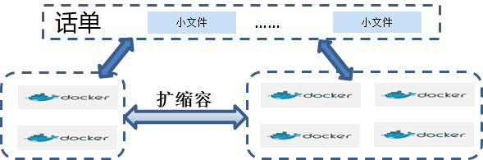
图17 直采流式改造示意
非直采业务下发流程改造：目前非直采业务话单需经过计费、结算模块串行处理，并由结算模块下发计费话单，逻辑的紧耦合阻碍了服务的标准化演进。本期对非直采业务计费与结算功能进行解耦，将话单下发环节前移至计费域，简化中间计费无关环节，缩短端到端处理时长。同时为未来非直采业务docker化及结算功能向云结算平台迁入提供条件。
建设优势：
1、缩短非直采业务端到端处理时长，提高计费及时性。
2、提升非直采业务扣费提醒及时性，提升用户感知。
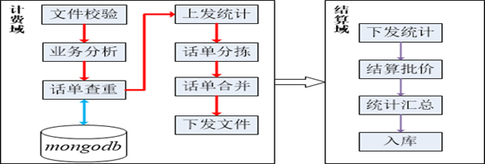
图18 非直采下发改造示意

结算批价环节改造
修改文件统计环节与汇总环节接口文件格式，使计费和结算数据格式保持统一。
修改文件统计环节，实现文件统计环节输出的话单文件可以按照新的接口格式向汇总环节输出话单文件。
修改汇总环节，实现汇总环节可以处理文件统计按新的接口格式输出的话单文件。

结算出库模块
通过对话单文件格式检查，入库模块只对文件格式合法的话单文件进行处理，实现入库模块对非法话单文减的过滤功能。
通过对话单文件文件名匹配模式检查，入库模块对不同类别文件采入到不同的数据库表中，实现批价模块对不同业务线话单的识别功能。

计算效率提升
目前结算系统架构为基于小机的部署，弹性扩展能力不足。且目前结算程序完全依赖于硬件的处理性能，对不断增长的数据量的运算能力存在局限。本期工程引入Spark技术，采用大数据运算模式，使用分布式集群提升结算处理性能。提升结算处理的效率。
建设优势：
1、使用分布式并行计算提高整体的运算性能；
2、应用能够动态扩展、应用对资源的使用按需分配；
3、故障节点自动接管、负载自动均衡、拥塞自动控制。
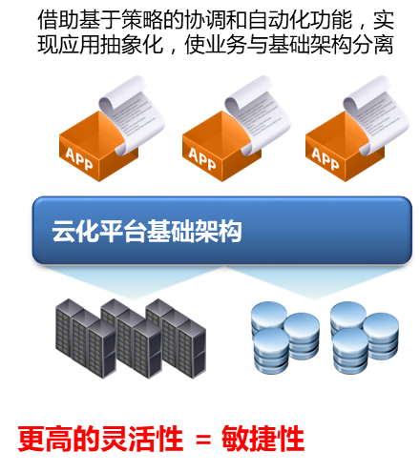
图19 云平台架构示意

数据采集框架
结算文件采集服务化，实现采集协议与采集流程分离，采集协议遵循共同的接口协议，采集服务读取不同的采集协议实现不同业务结算文件的采集。
结算文件采集协议标准化，采集协议由初始化参数、获得采集任务列表、采集单个任务组成。
数据采集系统内部各个子系统模块化，不同层次的模块之间通过协议适配器（Protocol Adapters）接口，当增加新的物理设备或应用模块时，实现采用“插入（Plugged-in）”的方式即可使用，而不需要更改已有的程序代码。其中，输入协议适配器提供外部设备（交换机、网关、路由器）到数据采集系统之间的接口，输出协议适配器提供数据采集系统到后续应用的数据分发、传输接口。

数据预处理框架
结算数据多格式支持，实现对不同格式的结算数据的预处理功能，文件记录可能存在如下格式，预处理的解码程序需要支持所有这些记录格式：ASCII（定长、分隔符）、二进制、BCD、 ASN.1等。
结算数据预处理功能，实现按照不同业务的结算配置文件进行话单读取、话单解码、话单校验（包括文件级校验、话单级校验）、重单检查、话单合并、话单关联、话单输出功能。预处理模块的入口数据为原始结算记录文件，文件由单个结算记录组成。

业务分析框架
实现按照不同业务的结算配置文件对计算文件进行特定结算相关属性的分析，比如，网间流量结算的业务属性包括归属地，接入方式等。这些信息大多需要通过查询局数据并结合业务逻辑的分析得到对应的属性值。
业务分析按照不同的业务实现结算基础数据的特定结算相关属性的填充，它与具体的结算业务紧密相关。经过业务分析填充后的结算基础数据所包含的信息应该是完备的，是该类结算业务属性的全集。后续流程中，所有该类业务的结算费用都能从属性值的一个子集直接计算得到。

批价框架
实现采用规则引擎支持结算规则的灵活配置，支持结算要素的扩展，以保证对不同结算业务类型和不同结算对象（运营商，SP，CP，渠道商，集团客户等）。
按照国家标准的资费对话单进行费用计算和优惠，批价能够支持现在以及未来的国家的标准资费政策，同时支持多个运营商的资费政策。
有两种批价模式：一种是基于详单来进行批价；一种是基于汇总结果来进行批价。
详单批价适用于每条话单在不同情况下有不同的批价规则设定，逐条批价。规则灵活性较高，系统资源消耗较大。汇总结果进行批价适用于批价规则统一的情况，这种方式下系统消耗资源较小。

文件汇总框架
实现按照不同业务的结算配置文件对结算清单数据的归类、分析，形成中间统计结果，为报表生成系统、结算账单生成系统提供中间数据。
汇总各运营商、结算对象、路由、漫游类型、时段、对端用户类型、通话类型、用户类型的通话次数、通话时长、通话费用、结算费用、结算方式。利用该汇总可作最佳路由选择分析、结算成本构成分析，提供提高企业决策能力的依据。
汇总每个用户的各种类型的通话次数、通话时长、通话费用。可分析用户特性，提供决策支持信息。利用该统计可分析其它运营商的高品质用户和业务发展情况。
汇总各地区、套餐、漫游类型、时段、对端号码类型、通话类型、用户类型的通话次数、通话时长、通话费用。利用该汇总数据可分析新的资费套餐的效果、成本等。
汇总子系统具备高度的灵活性和复用性，汇总的要素可定制，系统能够自动适应要素的改变对应用程序的影响。

文件入库框架
上发系统是将需要上发的数据文件按照要求上发标准文件格式以及上发进度形成文件，存放在指定目录下由接口子系统负责传输到目标处。
实现入库规则配置，能够处理有一定规则的数据源文件，进行入库的目标数据类型不限定且可配置，目标表可配置。对数据的完整性做较完善的检测和处理。
根据不同业务的结算规则，实现结算文件入库，将各种服务的数据根据需要快速导入到对应的数据库表里去，这些数据的格式根据不同业务不同，系统将存放在文件中的加载到指定的表中。

账单管理框架
根据不同业务配置的账单科目，生成账单数据，完成与其他运营商或合作伙伴结算，完成出账功能。
结算双方如需确认结算金额或对结算金额有异议，需核对双方详单或账单对账，完成对账功能。
根据汇总数据，生成各类报表所需数据。部分数据同时提供给经营分析系统。报表工具设计生成报表，报表查询，各类报表打印等。

数据管理框架
数据管理框架提供三个主要功能：
详单快速查询功能：避免传统系统详单查询较慢的问题。
结算规则统一管理和维护功能：对非直采业务线各类结算规则统一管理和维护。
数据稽核：非直采业务线检查结算处理各个环节总话单数是否一致，处理流程的处理量是否平衡。

运维管理框架
实现运维管理分为平台管理和业务管理。
平台管理：提供系统日常维护需要的监控功能，如日业务量监控，进程异常报警，磁盘空间报警，cpu运行情况展示等提供依据。配置系统进程，配置数据库主机信息。
业务管理：监控业务异常及会话清理。
此外还可提供业务进程启停管理，业务进程在启动和停止时，需要向进程管理中心汇报启停状态，实现对业务进程健康度的监控

资源监控框架
管理中心取业务进程最新状态：管理进程重启时，需要向正在运行的业务进程取最新的进程状态，实现对业务进程状态的接管。
WEB前台取业务进程状态：通过WEB前台进行业务进程状态的实时查询。
控制业务进程暂停处理业务:通过WEB前台实现对业务进程的暂停操作。
控制业务进程重新开始处理业务：通过WEB前台实现对业务进程的恢复操作。
控制业务进程停止处理业务：通过WEB前台实现对业务进程的停止操作。

SQL功能封装
基础功能封装：通过对Spark SQL基础功能的封装，实现对数据的汇总处理，并将Spark的汇总结果保存到HIVE表中，并且实现SparkContext的自动建立。
Spark性能优化：Spark底层功能优化，提升Spark SQL的执行性能，满足对结算处理的效率。

资源统一运维管理
随着容器技术的引入，应用和服务将部署在容器中，对容器资源的分配、调度需要提供统一的管理平台进行管控。构建资源管理框架，基于kubernetes技术，实现集中的资源动态分配和调度。同时能够适配未来中心的统一平台，进行平滑的迁移。
建设优势：
1、实现资源共享和统一调度。
2、支持应用和服务的统一部署，弹性伸缩。
3、支持细粒度的资源分配和隔离机制。
4、支持系统状态的监控管理。
5、支持应用和服务状态的运维分析。

前端系统和后端系统通讯功能
后端运行数据可视化：通过PaaS资源管理平台前端页面和后端数据的访问机制和规范，使前端页面可以访问后端数据，实现前端页面对后端运行数据的展示功能

物理资源展示
计算资源信息可视化：通过向后端物理资源管理模块请求当前系统中物理主机总量、CPU总核数、内存总量等数据，实现对当前系统总体计算能力及负载情况的展示。
主机信息可视化：通过向后端物理资源管理模块请求系统中指定物理主机（指定IP或主机名）的CPU核数、内存容量等数据，实现对指定物理主机计算能力及负载情况的展示。

服务资源运行状态展示
服务状态可视化：通过向后端服务资源管理模块请求当前系统指定服务（指定服务名称）所使用容器的总个数、各个容器运行状态、容器运行时间等信息，实现对指定服务运行状态的展示。
容器状态可视化：通过向后端服务资源管理模块请求当前系统指定容器（指定容器ID）占用CPU资源、占用内存资源、启动时间、目前状态等数据，实现对指定容器运行状态的展示。

服务的物理资源占用展示
服务资源可视化：通过向后台服务资源管理模块请求指定服务在所在物理主机上所占用CPU、内存、存储卷等信息的综合，实现对指定服务所占用总体资源的展示。
容器资源可视化：通过向后台服务资源管理模块请求指定容器在所在物理主机上所占用CPU、内存、存储卷等信息的综合，实现对指定容器所占用总体资源的展示。

服务运行环境展示
服务运行环境可视化：通过指定服务与所占用物理主机的关联关系，获取该服务所在的物理主机CPU、本地存储、网卡占用、SWAP空间使用、物理内存使用和缓存信息，实现对该服务运行环境的展示。
容器运行环境可视化：通过指定容器与所占用物理主机的关联关系，获取该容器所在的物理主机CPU、本地存储、网卡占用、SWAP空间使用、物理内存使用和缓存信息，实现对该容器运行环境的展示。

负载均衡器展示
负载均衡状态可视化：通过对挂载到负载均衡器上所有服务的运行信息的收集，实现对负载均衡器运行情况及服务变迁信息的展示功能。

镜像仓库资源展示
镜像信息可视化：实现操作人员可以通过前端界面获取镜像仓库物理位置、总容量大小以及镜像仓库内所有镜像数量和版本信息的功能。

镜像仓库资源展示
镜像信息可视化：实现操作人员可以通过前端界面获取镜像仓库物理位置、总容量大小以及镜像仓库内所有镜像数量和版本信息的功能。

前端对服务扩缩容管理
扩容操作可视化：实现操作人员可以通过前端界面向后端主控节点发布对服务扩容指令，并在前端界面显示扩容操作执行情况的功能。
收缩操作可视化：实现操作人员可以通过前端界面向后端主控节点发布对服务缩容指令，并在前端界面显示缩容操作执行情况的功能。

前端对镜像文件管理
镜像文件发布：实现操作人员可以通过前端界面将镜像文件发布到镜像仓库的功能。
镜像文件删除：实现操作人员可以通过前端界面删除已存在镜像文件的功能。
镜像文件升级：实现操作人员可以向后台系统发布对指定镜像或指定类型镜像升级的命令，并返回后台执行结果的功能。
镜像文件关联：实现操作人员可以通过前端界面添加镜像文件与服务关联关系的功能。
镜像文件去关联：实现操作人员可以通过前端界面删除镜像文件与服务关联关系的功能。
镜像文件关联修改：实现操作人员可以通过前端界面修改镜像文件与服务关联关系的功能。

前端标签管理
标签添加：实现操作人员可以通过前端界面对服务/容器添加标签的功能。
标签删除：实现操作人员可以通过前端界面对服务/容器删除标签的功能。
标签修改：实现操作人员可以通过前端界面对服务/容器/主机修改标签的功能。
标签查询：实现操作人员可以通过前端界面可以对具有相同标签的资源的查询功能。

关键事件查询
扩缩容操作查询：实现操作人员可以通过前端界面获取到指定时间段内扩容/缩容操作的时间、系统前后变化等重要信息的功能。
服务变迁查询：实现操作人员可以通过前端界面获取到指定时间段内服务在不同主机间变迁的历史信息的功能。
服务信息查询：通过对后台服务运行数据的同步汇总，实现操作人员通过前台界面对某个服务在指定时间内运行次数、启用容器个数、处理数据总量、总体资源占用的情况的功能。
批量服务信息查询：通过对后台服务运行数据的同步汇总，实现操作人员通过前台界面对某类服务在指定时间内运行次数、启用容器个数、处理数据总量、总体资源占用的情况。
告警信息查询：通过对后台监控历史数据的同步，实现操作人员可以在前台界面获取指定时间范围指定条件的告警信息的发生时间、告警说明、处理情况等重要信息。

告警指标展示
资源监控：通过对后台实时监控信息的同步，实现前台对指定单个物理资源和服务资源的告警功能。
告警状态更新：实现操作人员可以根据告警处理情况更新当前处理状态的功能。

告警指标操作
监控指标新增：实现操作人员可以通过前台页面对指定单个或多个物理资源监控指标进行设定的功能。
监控指标删除：实现操作人员可以通过前台页面对单个或多个物理资源的监控指标进行删除的功能。

服务管理
使PaaS平台支持读取yaml配置文件，根据yaml中配置启动服务，实现操作人员可以后台快速生成服务的功能。
使PaaS平台支持读取数据库中的配置项，实现前台生成服务和应用通过数据库接口修改服务配置的功能。
通过配置限制特定服务有且仅有一个容器组成，实现对ODAC等关键服务提供者的唯一性限定。
通过配置对同类型容器进行编组管理，实现多个容器协同完成某一服务，实现提升服务处理能力的功能。
实现PaaS平台的命令行管理接口，实现操作人员可以在后台对服务进行管理的功能。
实现PaaS平台的REST API管理接口，实现操作人员可以在通过前台或其它应用管理服务的功能。
通过在启动容器或容器组时传入环境变量，实现对容器或容器组通用参数统一管理的功能。
通过三层软件网络，使每个服务都拥有一个指定范围的IP地址，实现发布可以基于IP地址访问服务的功能。

负载均衡
调度管理：通过调度算法达到启动服务平均分布到集群内的物理主机上，实现集群内各个主机物理资源的负载均衡功能。
负载估算：通过对集群内主机运行信息的收集汇总，实现对集群内各个主机负载情况的估算的功能。
服务协调：对同类的服务提供负载均衡器，对外提供统一的服务接口，实现多个服务协调完成大业务量处理的功能。

非Docker服务接入
非Docker化服务接入：对于无法Docker化的服务实现平台接入接口，符合接口标准的服务仍可以接入平台，实现非Docker服务的接入功能。
存储卷管理：将物理主机上的存储卷挂载到容器中，使容器可以操作物理主机上存储卷上的数据信息，实现各个容器之间话单和配置文件的共享。
服务映射：通过服务转接，将外部无法Docker化的服务端口映射到PaaS平台的服务上，实现PaaS平台内部服务对外部服务的访问。

服务高可靠性
服务高可靠性：通过实现服务中容器之间主备关系，形成在服务内部的HA机制，实现服务中一个容器运行故障不影响对外服务的功能。
控制节点管理：在启动服务时，可以指定服务在同一台物理主机上启动的最多1个，使关键控制节点不会重复启动，实现限制每台主机控制节点只有一个的功能。
服务资源限制：对服务最小消耗资源量进行限定，避免在计算资源不足情况下继续启动新服务，实现对资源不过度使用的功能。

公共存储资源池
新增公共存储资源池：通过将各个主机存储虚拟化为一个公共存储资源池，公共资源池中文件对集群内主机可见，当一个服务崩溃后，其它同类服务依然可以处理话单文件，实现服务的高可靠功能。
资源池接口标准化：实现公共存储资源池的POSIX接口，实现对标准读写操作的兼容性。
资源池负载均衡：通过公共存储资源池调度算法，达到文件在各台物理主机的磁盘上平均分布，实现公共存储资源池的负载均衡。

实现服务内外部解耦
服务端口管理：将服务端口与物理主机端口绑定，传到物理主机端口上的所有数据均转发到固定服务上，实现对外提供服务时对外端口不变的功能。
服务名称管理：通过指定服务的运行名称，使外部访问该服务时可以通过服务名称直接访问，服务名称不变，外部访问不必变化，实现了服务内部和外部的隔离功能。
服务描述管理：为服务指定详细描述信息，使外部访问者可以获取这些信息，实现对服务功能的描述功能。
服务状态同步：服务的变化信息通过数据接口同步到服务挂载的负载均衡器上，负载均衡器根据获得的信息对系统进行调整，实现负载的动态负载均衡功能。

关键事件管理
扩缩容操作记录：服务的扩缩容操作完成后向主节点发送整个扩缩容操作的信息，主节点对操作信息进行持久化保存，实现对扩缩容操作的记录功能。
扩缩容记录查询：主节点保存的扩缩容记录信息对外提供查询接口，实现对扩缩容记录的可追溯的功能。
存储挂载操作记录：所有向容器挂载数据卷的操作均需向主节点发送操作信息，主节点记录所有的数据卷挂载操作，实现数据卷操作的记录功能。
服务升级操作记录：所有的服务升级操作完成后向主节点发送这个升级过程的信息，主节点对操作信息持久化保存，实现对服务升级操作的记录功能。

组件映射管理
映射关系管理：形成容器与物理主机存储卷的映射关系，特定的存储卷只能挂载给特定的容器，实现关键数据的访问权限控制和数据隔离。
关联关系管理：通过实现服务与镜像之间的关联关系，避免运行服务于容器的不匹配，实现某类服务只可运行某类镜像的功能。
宿主机管理：为宿主机添加标签，作为宿主机与指定服务形成关联关系的依据，实现对宿主机分类管理的功能。
物理主机映射管理：通过物理主机标签和服务标签，实现物理主机和服务之间的映射关系，实现服务运行到制定物理主机的功能。

日志管理
日志文件收集功能：每台宿主机上实现日志收集代理，将所有宿主机日志、服务日志、容器日志信息收集的统一的日志平台，实现日志的收集功能。
日志文件检索下载：服务日志统一管控，并对外部提供检索和下载服务，实现对符合某种条件（时间、服务名称等）的日志文件的在线检索和下载功能。

镜像仓库
镜像仓库管理：形成镜像仓库，实现对所有生产镜像集中统一管理功能。
镜像文件检索：镜像仓库对外提供检索功能，实现对镜像仓库中镜像文件按条件检索的功能。
镜像文件分类管理：对镜像文件添加标签，作为镜像文件与服务和容器的关联依据，实现镜像文件分类管理的功能。
镜像文件升级：镜像仓库对外升级接口，实现对镜像仓库中镜像文件的升级的功能。
镜像文件发布：镜像仓库对外提供添加镜像文件的接口，使外部应用可以方便添加镜像文件，实现镜像文件发布的功能。
镜像文件删除：镜像仓库对外提供删除镜像文件的接口，使外部应用可以方便删除镜像文件，实现镜像文件销毁的功能。

基础资源管控
主机信息监控：在各个宿主机上部署监控代理，实时收集宿主机上主机的CPU、内存、网络等相关信息，并同步到主节点，实现对宿主机的实时监控。
网络扁平化管理：集群内各个服务形成虚拟三层网络拓扑结构，服务之间的通过IP互相访问，实现网络扁平化管理的功能。
计算资源的统一管理：主节点管理整个集群的资源情况，对集群内计算资源的扩缩容，需向主节点注册或注销操作，实现对整个计算资源的统一管理。
服务申请资源管理：服务申请计算资源需要在主节点注册，主节点控制整个集群计算资源的变化，实现对整个计算资源的掌控功能。
计算资源回收：主节点监控服务的运行情况，在服务结束或失败后，回收其计算资源，实现对整个计算资源的回收功能。
集群资源分配：主节点管理整个集群的资源使用情况，当业务出现高峰时，主节点可以根据集群各个主机的负载情况，分配计算资源给服务，实现集群资源的分配。

告警生成
运行状态监控：通过监控代理监控单个监控对象的运行数据信息，并实时发送到主节点，主节点与配置的监控要求比对，实现对单个监控对象监控信息收集。

告警阈值设置
告警阀值配置：主节点对外提供设置接口，外部可以通过接口设置单个对象的监控指标，实现对单个监控对象告警阈值的配置功能。.

告警阈值修改
告警阀值修改：主节点对外提供修改接口，外部可以通过接口修改单个对象对象的监控阈值，实现对单个对象监控阈值的修改功能。

告警阈值删除
告警阀值删除：主节点对外提供删除接口，外部可以通过接口删除单个对象对象的监控阈值，实现对单个对象监控阈值的删除功能。

告警信息查询接口
告警信息查询：主节点对外提供查询接口，外部可以通过接口按时间查询单个对象或同类多个对象的告警信息，实现对告警信息的查询功能。

镜像基础管理
镜像版本分层管理：对镜像内应用进行分层管理，每次升级只需覆盖相应部分，实现了应用版本快速升级的功能，降低了版本升级的风险。
镜像自动发布功能：未在镜像仓库中的镜像文件，通过镜像发布程序，自动发布到镜像仓库中，实现了镜像文件自动发布到镜像仓库的功能。
镜像自动升级：镜像文件发布后，在指定时间点，系统自动将运行老版本镜像文件自动关掉，启动运行新镜像文件的容器，实现应用的自动升级。
应用软件自动封装：应用软件修改完毕后通过自动打包程序自动分析依赖管理，打包为Docker镜像文件，实现应用软件的自动封装功能。

业务、应用状态统一运维管理
随着主机规模的增加以及容器技术的引入，系统架构更加复杂度，对精准运维提出了更高的要求。通过构建业务运营框架，获取服务的调用路径，频次、性能、状态等应用的运行日志，基于大数据的日志分析，实现运维精准定位、处理流程可视化，降低业务运维管理复杂度。
建设优势：
1、提供分布式服务的调用日志。
2、提供服务调用标记将分散在不同系统的孤立日志关联在一起形成调用链，支持分析和回放。
3、支持对分布式服务调用日志记录、输出功能的启停。
4、支持实现分布式服务调用跟踪日志采集、标准化处理及分析和回放。

应用运行日志预处理功能
运行日志预处理：实现应用运行日志基于流式和基于文件的两种收集代理，依据运行日志的特点进行分析，对应用运行情况根据预定义的统计维度进行计算，统计，实现运行日志的采集和预处理的功能。

应用运行日志存储功能
运行日志存储：按照预定义运行日志分类规则，对应用运行日志数据进行分类规整，对每一类别汇总，清洗后形成固定格式存储到分布式存储中，实现对运行日志汇聚和持久化功能。

应用运行日志查询基础功能
运行日志查询：运行日志中心对外提供查询接口，类SQL查询接口和原始文件的提取接口，实现运维人员可以通过外部应用，标准SQL工具查询运行数据的功能，以及按文件提取原始运行数据的功能。

应用统计日志预处理功能
统计日志预处理：实现应用统计日志基于流式和基于文件的两种收集代理，依据统计日志的特点进行分析，对应用运行情况根据预定义的统计维度进行计算，统计，实现统计日志的采集和预处理的功能。

应用统计日志存储功能
统计日志存储：按照预定义统计日志分类规则，对应用统计日志数据进行分类规整，对每一类别汇总，清洗后形成固定格式存储到分布式存储中，实现对统计日志汇聚和持久化功能。

应用统计日志查询基础功能
统计日志查询：统计日志中心对外提供查询接口，类SQL查询接口和原始文件的提取接口，实现运维人员可以通过外部应用，标准SQL工具查询统计日志数据的功能，以及按文件提取原始统计日志数据的功能。

计费环节运行日志标准化管理
计费运行日志管理：使用日志程序日志转换程序，识别各计费业务环节运行日志中核心信息，将其转换为标准的内部日志格式，实现各计费业务环节运行日志标准化功能。

基础环节运行日志标准化管理
基础运行日志管理：使用日志程序日志转换程序，识别ODAC环节、传输环节运行日志中核心信息，将其转换为标准的内部日志格式，实现基础环节环节运行日志标准化功能

结算环节运行日志标准化管理
结算运行日志管理：使用日志程序日志转换程序，识别各结算业务环节运行日志中核心信息，将其转换为标准的内部日志格式，实现各结算业务环节运行日志标准化功能。

计费环节统计日志标准化管理
计费统计日志管理：使用日志程序日志转换程序，识别各计费业务环节统计日志中核心信息，将其转换为标准的内部日志格式，实现各计费业务环节统计日志标准化功能。

基础环节统计日志标准化管理
基础统计日志管理：使用日志程序日志转换程序，识别ODAC和传输环节统计日志中核心信息，将其转换为标准的内部日志格式，实现基础环节统计日志标准化功能。

结算环节统计日志标准化管理
结算统计日志管理：使用日志程序日志转换程序，识别各结算环节统计日志中核心信息，将其转换为标准的内部日志格式，实现各结算环节统计日志标准化功能。

应用日志基于话单文件的查询
应用日志查询：应用日志中心基于话单文件名对各个环节运行日志进行穿接和统计，并对外提供基于话单文件名的查询接口，实现运维人员可以获取指定话单文件在系统中处理流程，运行状况和相关统计信息的功能

统计日志基于话单文件的查询
统计日志查询：应用日志中心基于话单文件名对话单文件各环节统计日志进行穿接和统计，并提供指定话单文件名的统计日志数据查询功能，获取一个话单文件在各个处理环节处理过程中入口话单量、出口话单量、错单量和处理时间的统计数据，实现运维人员获取指定话单文件运营信息的功能。

查询结果标准化输出
查询输出标准化：将运行日志级别划分为FATAL、ERROR、INFO、DEBUG四个级别，运维人员查询时可以指定级别过滤出指定日志信息，并对查询信息输出为指定格式，实现对日志查询标准化输出的功能。

实时日志处理
实时日志处理：在操作人员指定时间段内对运行/统计日志进行实时处理，并按照指定维度进行实时统计输出，实现在业务关键时间点内系统运行数据指标的及时展示的功能。

实时日志告警
实时日志告警：在实时处理运行/统计日志过程中可以配置关键指标的告警阈值，当超过告警阈值时及时发出告警信息，实现在关键时间点内系统运行异常及时告警功能。

备份数据接口改造
备份数据接口根据一级备份中心的接口标准化规范进行改造。
文件数据直接存储在云备份存储中，实现数据的在线备份；
数据库数据和操作系统备份，通过软件的VTL实现和现有系统的平滑对接，以VTL软件作为备份数据入口，向远端云备份存储进行远程备份/复制。

系统扩容迁移

Oracle改MySQL
将原有两个在小机上的数据库拆分为五个库分布在X86上的数据库。数据库全部采用X86服务器，现有数据库架构无法直接复制，需要进行分布式架构改造后，才能进行数据库搬迁。拆分后的数据库降低了单点I/O消耗，提升了数据访问效率。
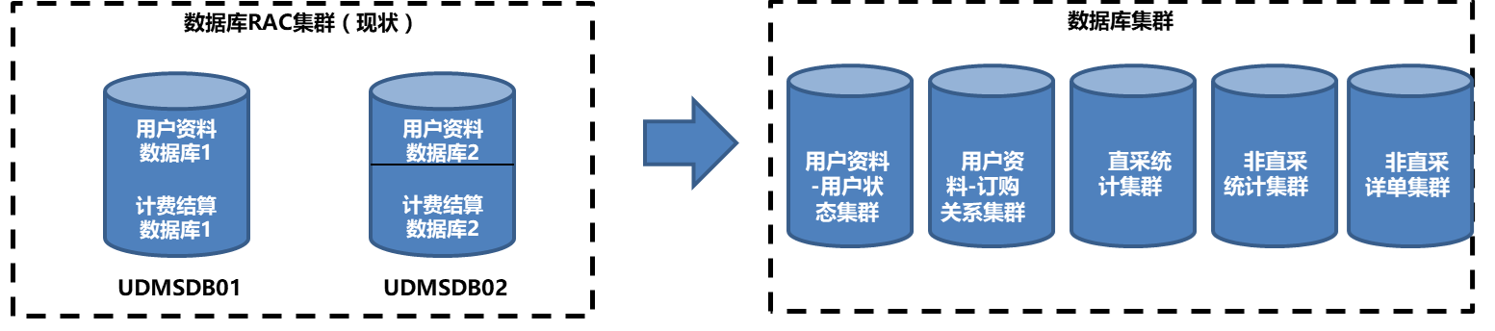
图20 数据库改造示意

新增Mysql后台基础框架
数据库操作接口（otl）封装,封装开源的otl接口。
ORM映射,将DB中的表与C++中的类对象建立映射关系，简化数据库操作逻辑。
队列缓存机制,实现队列的高性能读取。
分表逻辑,可通过扩展脚本配置，灵活设置每张表的分表策略。
mysql数据库支持,针对mysql数据库的一些特性处理。

新增Mysql后台日志管理
文件日志功能,支持普通的日志文件模块
共享内存日志功能,高效地共享内存日志输出模块
socket日志发送功能,支持配置将特定的告警信息，发送到前端界面

新增Mysql后台数据库连接管理
数据库链接池管理,对连接的新增、删除、最大连接数、最小连接数控制。
失效链接重连机制,包括定时发起的主动校验机制，以及由业务发起的被动失效链接回收机制。

新增Mysql后台对象管理
对象分配管理，实现自行控制对象所需的申请与释放
对象池管理，实现对象多次复用，减少内存申请频率。

新增Mysql后台基础管理
数据加解密,支持对系统中所需的密码、通讯包等加解密处理。
基础通讯接口封装,对一些基础的select、poll、read、write等通讯接口封装。
压缩传输机制,支持对传输内容自动压缩传输，提高网络利用率。
动态库版本管理,实现将源码清单、文件时间、编译路径等关键信息嵌入到动态库中。
扩展脚本封装,供其他模块调用扩展脚本使用。

新增Mysql后台映射管理
C++对象映射,支持在扩展脚本中直接对C++对象进行操作。
包体与对象映射机制,自动将C++对象映射到缓冲区中，减少拼包与解包逻辑。
xml与对象映射机制,自动将xml文件中的各个节点映射到对象中。

新增Mysql框架后台序列化支持
json格式序列化机制,支持json格式的序列化与反序列化操作。
sjson格式序列化机制,支持sjson格式的序列化与反序列化操作。
stjson格式序列化机制,支持stjson格式的序列化与反序列化操作。
CDR格式序列化机制,支持CDR格式的序列化与反序列化操作。
SCDR格式序列化机制,支持SCDR格式的序列化与反序列化操作。
NTF格式序列化机制,支持最小存储的可视化格式的序列化与反序列化操作。

新增Mysql框架后台监控管理
云平台监控机制,包括流程启动，状态上报等。

新增Mysql框架后台任务管理
任务队列管理与调度,实现任务的请求、任务的接收、任务拆分（任务较大时）、任务处理、返回处理结果（产生新任务）、结果合并（拆分时）。
实时任务流模式,实现实时任务分发的功能。
海量任务队列模式,实现批量任务分发的功能。
任务调度与处理,接收任务队列的任务，交给相关的业务处理模块进行处理。

新增Mysql框架后台接口调用
同步远程接口调用,处理模块中支持发起远程接口的同步调用。
异步远程接口调用,处理模块中支持发起远程接口的异步调用。
MDB访问协议定义,供与MDB服务端通讯交互。
rdl代码生成,根据rdl接口定义文件，自动生成对应的C++接口代码。

新增Mysql框架后台业务接入
mapreduce机制,支持对请求包拆分分发，收包后归整合并。

新增Mysql框架后台连接管理
连接池管理,对MDB的连接进行管理复用。
失效链接重连机制,包括定时发起的主动校验机制，以及由业务发起的被动失效链接回收机制。

新增Mysql框架后台内存管理
共享内存存储,将一些变化频率很低的配置数据缓存在共享内存中，提供程序读取性能。
主备存储切换,提供主、备两块内存，支持刷新内存时程序不中断。
共享内存控制台,允许人工在后台服务器上，通过控制台对共享内存进行简单查询与刷新等操作。

Mysql框架后台数据类型支持
基础类型支持,对int、string等基础类型的存储支持。
list类型支持,对list类型的存储支持。
vector类型支持,对vector类型的存储支持。
map类型支持,对map类型的存储支持。
multimap类型支持,对multimap类型的存储支持。
set类型支持,对set类型的存储支持。

Mysql框架后台进程框架
进程框架,所有进程的启动模块，提供统一风格的启停控制。

新增Mysql前台基础框架
数据库操作接口封装,封装数据库操作接口，以便业务开发都基于此进行数据库存取操作。
实体对象与数据库表映射,将DB中的表与JAVA中的类对象建立映射关系，实现基于对象的数据处理。
队列步长机制，在内存中根据sequence步长建立缓存，减少与DB的交互次数。
分表逻辑,可通过配置，灵活设置每张表的分表策略。

新增Mysql前台数据库特性扩展
mysql数据库支持,服务端进行Mysql优化改造。

新增Mysql前台查询管理
事务封装,对数据库的连接进行封装，由框架统一管理事务。
JPA支持,对JPA规范的支持，支持jsql。
支持命名查询(Named Query),对于一些复杂的或者数据库相关的sql，可以在文件中自定义sql，并为sql命名，在程序中使用该名称来执行sql。

新增Mysql前台日志管理
服务端文件日志功能,支持服务端生成普通日志文件。

新增Mysql前台缓存管理
实现应用级别（全局）的缓存功能,对方法的调用结果进行全局缓存。
实现线程级别的缓存功能,对方法的调用结果进行线程级缓存。

新增Mysql前台连接管理
数据库链接池管理,对连接的新增、删除、最大连接数、最小连接数控制。
失效链接重连机制,包括定时发起的主动校验机制，以及由业务发起的被动失效链接回收机制。

新增Mysql前台路由管理
路由规则机制,配置路由所需的主维度、次维度、维度关系、路由匹配规则、垂直维度、水平维度、虚拟ID映射等。
路由发布,封装路由发布接口，在发生相关业务时供其调用。
路由客户端,封装路由查询接口，供本地业务模块调用。
路由本地缓存,为了实现高性能，本地会缓存部分路由结果，以减少与服务端的交互次数。

新增Mysql框架前台业务接入管理
轻量级框架集成,集成spring，实现对象装配、事务管理等功能。
服务框架集成，实现普通业务方法发布成Web Service。

新增Mysql框架前台安全管理
安全访问控制集成，实现业务系统对URL使用统一的权限管理。
组件权限管理,对页面组件的访问权限进行控制。

新增Mysql框架前台系统配置项管理
新增前台可视化配置管理，高效便捷的实现Mysql后台关键MYSQL变量参数配置。
新增前台Mysql配置文件生成功能，实现通过前台配置，自动生成Mysql配置文件。

新增Mysql框架前台InnoDB引擎状态展示
新增前台界面可获取InnoDB的基本状态信息。
新增前台界面可查看InnoDB的事务信息。
新增前台界面可查看InnoDB的锁等待信息。

新增Mysql框架前台集群管理操作
新增前台集群管理操作，通过前台界面可查看当前MYSQL集群系统状态。
新增前台节点控制功能，通过界面配置可实现对节点的调整。

新增Mysql框架前台集群健康检查操作
新增前台对Mysql集群的健康分析检查，实时查看Mysql系统状态。
新增前台SQL语句分析功能，提供SQL优化建议。
新增前台慢查询SQL分析功能，为SQL优化提供依据。

新增Mysql框架前台接口调用管理
云平台配置读取及初始化,读取云平台中的配置信息，并初始化应用如spring容器初始化等。
前台任务处理模块，实现前台业务的调度与处理。
前台远程同步接口调用，实现前台发起的远程接口的同步调用处理。
前台远程异步接口调用，实现前台发起的远程接口的异步调用处理。
服务端MDB访问控制，实现服务端对MDB的访问。
基于sdl对象的泛型接口定义,使用泛型接口来适配不同的请求入参和出参。

新增Mysql框架前台连接管理
前台对请求数据包的拆分与归约管理，实现大数据包的并行运算。
实现MDB连接管理，根据MDB的链接状态对连接池进行状态更新与处理。
对前台发起的数据访问状态进行监控，对状态异常的访问进行回收。

共享内存通用数据结构封装
共享内存公共容器组封装。
list封装。
map封装。
stl封装，match_index处理封装。

共享内存GPRS业务数据表封装
GPRS业务APN表封装，通过网元传回的APN代码进行计费判断。
GPRS地址分配信息表封装，实现根据ip段得到对应的归属信息。
GPRS上发配置表封装，实现GPRS配置上发APN地址。
GPRS业务LAC区号表封装，实现全国GPRS业务位置区码信息获取。

共享内存业务分析数据表封装
内容计费业务定义表封装，实现根据服务代码判断业务类型。
计费场景分析表封装。

共享内存国际运营商数据表封装
国际字冠表封装，实现对长途类型和国家代码的分析。
国际运营商业务关系表封装，实现国际运营商签订协议所支持的业务服务，以及所支持的业务服务能够提供的计费方式。
国际移动电话运营商信息表封装，实现通过IMSI， 运营商代码查询功能。
国际运营商与运营商组关系表封装，实现国际运营商与运营商组关系。
国际号码段定义表封装。

共享内存长途业务数据表封装
长途类型分析计费用户、对端用户地区使用策略表封装，实现根据呼叫类型、计费用户漫游类型、对端用户漫游类型、运营商关系来确定分析长途时，计费用户、对端用户所使用的地区代码（包括归属地、拜访地，以及级别）。
长途类型标识分析表封装，实现通过各种业务要素确定长途类型标识。
特殊接入类型分析表封装，实现对特殊长途类型进行区分。

共享内存携转业务数据表封装
PBX计费号码信息表封装，实现中继与交换机关系，PBX计费号码信息分析。
携号转网前缀定义表封装，实现对携转运营商信息和号码类型标识判断。
运营商间关系表封装，实现运营商间关系。

共享内存流媒体业务数据表封装
流媒体业务代码表封装，实现流媒体业务根据CP代码，业务代码，计费类型获取费用。
流媒体套餐包表封装，实现流媒体套餐包获取费用。
流媒体手机电视包月产品信息表封装。
CP代码表封装，实现流媒体CP业务根据CP代码获取省代码。

共享内存边界漫游数据表封装
边界漫游规则表封装，实现漫游批价方式选择。
边界漫游数据定义表封装，实现边漫规则信息判断。
国际漫出WLAN国家代码转换表封装，实现国际漫出国家代码转换。

共享内存国际漫游数据表封装
用户特殊主产品表封装，用户特殊主产品表，实现国际漫入、国内漫入、神州行等 的促销定义。
国际漫入产品分析表封装，实现国际漫入产品分析，主要针对一卡多号业务。
国际漫游GPRS日套餐表封装，实现国际漫游GPRS日套餐配置。

共享内存数据业务数据表封装
SP 厂商定义表封装。
sp 业务信息定义表封装，实现sp 业务信息定义。
数据业务配额场景定义表封装，实现数据业务配额场景定义。
业务代码分组定义表封装。

共享内存WLAN业务数据表封装
WLAN热点进行匹配表封装，实现对WLAN热点进行分组，及WLAN免费资源消耗，和资费定义。

共享内存音乐业务数据表封装
音信互动SP表封装，实现音信互动根据SP代码获取归属省。

交换机数据封装
IMSI与HLR编码转换表封装，实现IMSI和HLR_CODE的转换规则，支持根据IMSI得到HLR编码。
本省交换机匹配表封装，实现根据原始话单文件名查询获取交换机ID。
策略分析表封装。
全国GSM交换机信息表封装，实现全国MSC信息存储，根据MSC_ID得到交换机信息。
全国HLR信息表封装。

用户订购数据封装
SLA场景定义表封装，实现SLA规则所适用所有场景定义，用于判断用户订购SLA规则是否生效。
SLA规则关联服务表封装。
用户级告警规则定义表封装。

产品服务数据封装
提醒规则定义表封装，实现提醒类型，所属服务，生效条件等信息配置。
主服务与子服务关联表封装，实现计费系统内部服务的收敛处理，降低配置量。
产品规格与服务关系表封装。
服务关联计费资源表封装。

短信业务数据封装
短信分拣规则表封装，定义短信分拣规则，实现根据采集点，短信类型，短信对端类型，对端号码信息等短信处理规则。
集团短信信息表封装，实现集团短信查询用户资料时获取用户虚拟计费号码。

通用数据封装
价格参数与参数表封装，实现约束价格参数与各种价格类型的关系。
配置参数表封装。
国家信息定义表封装。
全国二级业务区表封装、实现通过区域代码查询功能。
全局产品适用的主产品表封装，实现主产品的全局配置。
全局产品属性表封装。
时段定义表封装。

特殊号码数据封装
特殊接入号码定义表封装，实现特服号码头的信息存取，根据号码判断是否特服号码。
特殊用户号段定义表封装，实现特殊计费号码段配置。

号码数据封装
运营商号段表封装，实现运营商号码段信息存取。
移动电话号码头表封装。
号码归整规则表封装。
号码类型定义及关联动作表封装。

用户管理数据
用户生命周期控制表封装，实现针对不同的生命周期值，定义不同的操作动作，以实现个性化控制。
测试用户号码控制表封装，实现测试用户号码控制配置。

共享内存服务接口封装
复杂用户行为时段生效表封装，支持针对定价生效时段计费。
用户行为类型定义表封装，实现对用户行为模式分类。
标准资费表封装，实现基础资费价格包及时段校正资费包配置。
时段基本信息表封装，实现时段的基本信息定义。

资料正向同步改造
数据分发，支持数据分发进程数据按照一定的规则进行分发到多个分表，以提高后面的处理效率。
数据处理,读取通知表处理对应数据。
数据出错处理,资料同步出错的自动重试处理。
批量数据处理,提供大批量数据同步功能。
客户资料同步,客户相关资料的同步。
用户资料同步,用户相关资料的同步。
用户账户关系资料同步,用户和账户关系数据的同步。
过户数据迁移,过户时候用户相关数据迁移。
用户状态资料同步,用户状态的同步，包括用户状态/停开机状态等。
用户预销户资料处理,预销户数据同步特殊处理
用户重入网资料处理,重入网数据同步特殊处理
账户资料同步,账户相关资料的同步。
账户帐期资料同步,账户帐期资料的同步。
产品订购资料同步,账户/用户产品订购资料的同步。
分账资料同步,账户分账资料的同步。

资料反向同步改造
用户状态资料同步,用户状态的变更。
产品赠送资料同步,Billing侧发起的产品赠送，同步赠送资料。
首次激活资料同步,用户通过话单进行激活时，需要把首次激活信息进行同步。

资料异步上发改造
异步上发MDB,在同步出错或者手工修改数据的情况下，需要异步发起把相关资料上发到MDB。

用户资料MDB服务改造
客户信息表模型建立、初始化、上发服务接口。
资源标识属性表模型建立、初始化、上发服务接口。
用户资料表模型建立、初始化、上发服务接口。
用户账户关联表模型建立、初始化、上发服务接口。
用户状态信息表模型建立、初始化、上发服务接口。
账户状态信息表模型建立、初始化、上发服务接口。
用户服务状态信息表模型建立、初始化、上发服务接口。
帐户信息表模型建立、初始化、上发服务接口。
帐户联系信息表模型建立、初始化、上发服务接口。
帐户出账周期表模型建立、初始化、上发服务接口。
用户级产品表模型建立、初始化、上发服务接口。
账户级产品表模型建立、初始化、上发服务接口。
用户关系号码表模型建立、初始化、上发服务接口。
用户小区信息表模型建立、初始化、上发服务接口。
黑白名单接续控制主表模型建立、初始化、上发服务接口。
用户自定义控制表模型建立、初始化、上发服务接口。
产品价格表模型建立、初始化、上发服务接口。
产品价格参数信息表模型建立、初始化、上发服务接口。
产品规格信息表模型建立、初始化、上发服务接口。
产品计费周期表模型建立、初始化、上发服务接口。
用户资金账户分账信息表模型建立、初始化、上发服务接口。
账户分账信息表模型建立、初始化、上发服务接口。
预算控制信息表模型建立、初始化、上发服务接口。
预算控制明细表模型建立、初始化、上发服务接口。

局数据同步改造
SP业务局数据的接收、校验、入库。
MM内容详情局数据的接收、校验、入库。
无线音乐局数据的接收、校验、入库。
手机阅读局数据的接收、校验、入库。
手机游戏局数据的接收、校验、入库。
农信通局数据的接收、校验、入库。
GPRS内容详情局数据的接收、校验、入库。
手机动漫局数据的接收、校验、入库。
IVR局数据的接收、校验、入库。
BDC统一开通指令的校验、入库。
BDC局数据的稽核。

MDB云化
由于新机房全部采用X86服务器，现有MDB架构无法直接复制，需要进行分布式架构改造后，才能进行数据库搬迁。改造后的分布式架构实现了应用与数据的解耦，提升了MDB的访问效率。
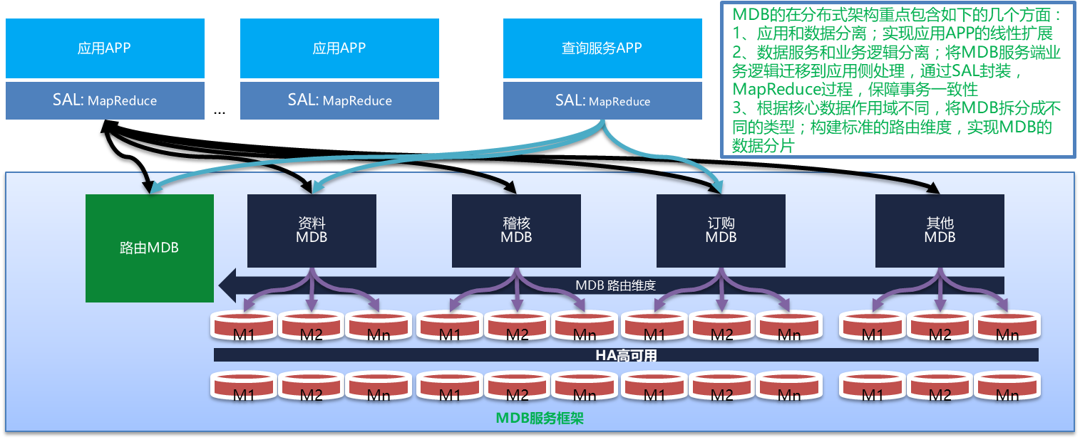
图21 MDB拆分机制
项目建设目标：构建MDB集群，实现X86化。

逻辑架构
MDB支持分布式能力，由MDB_PROXY支持对业务端的接入访问的MAP-REDUCE处理。
- 总体架构，按层次划分，端到端规范每层的关系从采集接入层到数据存储层，分层处理；
- 应用处理统一由框架调度，根据管控要求不同实现不同框架；如计费帐务前台管控DBM、计费帐务后台管控ECFRAME以及数据服务MDBFRAME；
- 应用和数据分离；应用查询、MDB数据服务以及数据存储进行分离，提升应用灵活部署。

访问接口
使用CNotify对象作为业务端与MDB Proxy之间，及MDB Proxy与MDB之间的交互方式。

连接管理
业务端到MDB Proxy的连接使用长连接的方式。
MDB Proxy对MDB的连接使用连接池的方式管理，可动态适应。路由MDB的连接池由路由MDB Client自己管理。
如果个别连接失效，采用定时检测，自动重连的处理方式。

MDB主备切换
MDB的主备信息配置在ODAC里，当前连接失效时，自动切换到备用地址。
主备切换在2次尝试失败后触发，但真正执行需要等所有连接都回收才开始。

MDB加锁解锁操作
MDB Proxy定义数据包有加锁和非加锁两种类型，处理完加锁操作时，连接不会释放，直到后续的非加锁操作处理完才释放。
要求业务端的加锁与解锁操作必须成对出现，即1个加锁操作之后，必须跟随一个非加锁操作用来解锁；如果跟随的还是加锁操作，则报错；如果超时，则MDB Proxy通过断连接的方式自动解锁。
如果业务端的解锁数据包个数少于加锁的数据包，则根据notify type使用默认的空消息包解锁。

异常处理
如果遇到MDB Proxy内部错误，通过特定Notify Type的错误消息数据包反馈给客户端。
在需要访问多个MDB的情况下，只要有1个反馈失败，则认为操作失败，不过成功收到的信息还是会反馈给业务端。

配置更新
进程启动时读取全量的数据到内存中维护，后续定时检查ODAC的版本号，有更新时重新读取配置数据，如果是MDB主机信息，则更新连接池。

系统建设方案

业务量预测
整体思路：满足2018年12月底峰值业务量；
按照各业务话单量(GPRS数据业务话单、点对点短信话单、非GPRS话单、用户状态变更、订购关系变更)分别进行业务预测。
    - 总部业务话单量
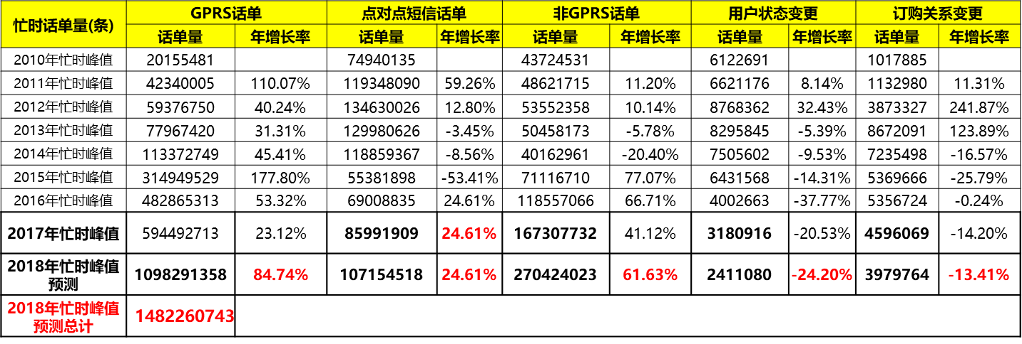
表19 业务话单量
GPRS话单：4G网络全面推广后，其所产生的话单成倍增长， 本期工程忙时年增长率取前3年增长率均值，预计2018年忙时峰值为11亿条
点对点话单：点对点话单随着验证码短信的业务量不断增长，从2016年开始又有了新的增长趋势，故取2017年和2018年年增长率与2016年保持一致为24.61%，预计忙时话单为1.07亿条
非GPRS话单，用户状态变更、订购关系变更：由于这三类业务占用比例比较小，同时业务增长趋势不确定，2018年春节业务量时峰值估算2.8亿条
综上，2018年系统忙时峰值预计为15亿条

系统主机/存储能力预测
主机能力预测：
八期处理能力=七期主机实际处理能力*业务增长率/设备使用率*冗余系数
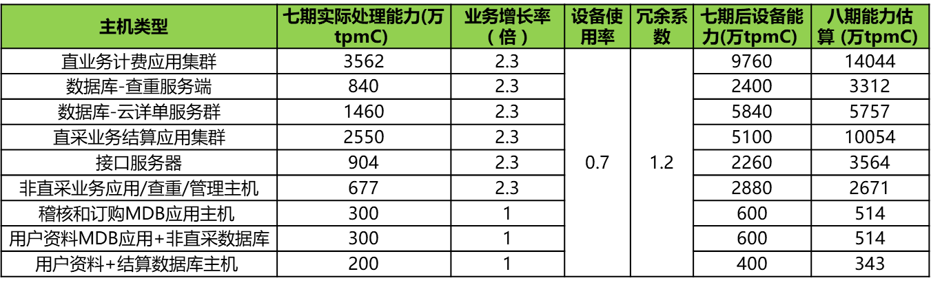
表20 主机能力预测
存储能力预测：
八期存储能力：根据七期存储配置、本期业务增长率及预测话单量，分别测算磁盘阵列及Hadoop存储规模
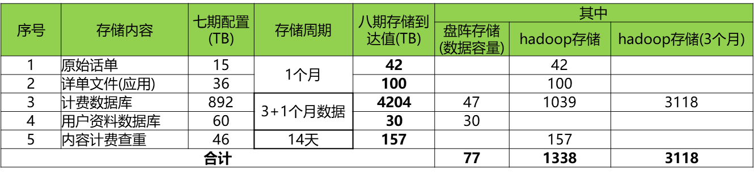
表21 存储能力预测

系统部署方案汇总
设备配置方案：
系统搬迁后使用呼和浩特/哈尔滨资源池二期设备，详情如下：
局址 | 分类 | 设备名称 | 机型 | 数量(台) | 配置 | 备注
资源池 | 主机 | 直业务计费应用集群 | X86主机 | 235 | 2CPU | 资源池提供
资源池 | 主机 | 数据库-查重服务端 | X86主机 | 56 | 2CPU Hadoop | 资源池提供
资源池 | 主机 | 数据库-云详单服务群 | X86主机 | 96 | 2CPU Hadoop | 资源池提供
资源池 | 主机 | 直采业务结算应用集群 | X86主机 | 84 | 4CPU | 资源池提供
资源池 | 主机 | 接口服务器 | X86主机 | 30 | 4CPU | 资源池提供
资源池 | 主机 | 非直采业务应用/查重/管理主机 | X86主机 | 36 | 4CPU | 资源池提供
资源池 | 主机 | 稽核和订购MDB应用主机 | X86主机 | 66 | 2CPU MPP型 | 资源池提供
资源池 | 主机 | 用户资料MDB应用集群、非直采数据库 | X86主机 | 66 | 2CPU MPP型 | 资源池提供
资源池 | 主机 | 用户资料+结算数据库主机 | X86主机 | 20 | 4CPU HBA | 资源池提供
资源池 | 主机 | 云详单存储集群 | X86主机 | 139 | 2CPU Hadoop | 资源池提供
资源池 | 存储 | 磁盘阵列 | - | 1 | 77TB（数据容量） | 资源池提供
资源池 | 备份 | 备份池 | - | 1 | 1641TB（数据容量） | 集中化备份池提供
资源池 | 第三方软件 | 数据库 | MySQL | 80CPU | 开源 | 新增
表22 设备配置方案

内容计费系统割接方案

并行阶段
各省直采机在将话单传入生产系统（北方信息港）同时，将同样话单传输给新的生产系统（新机房）一份，并对新旧系统产生的每月结算单进行核对。

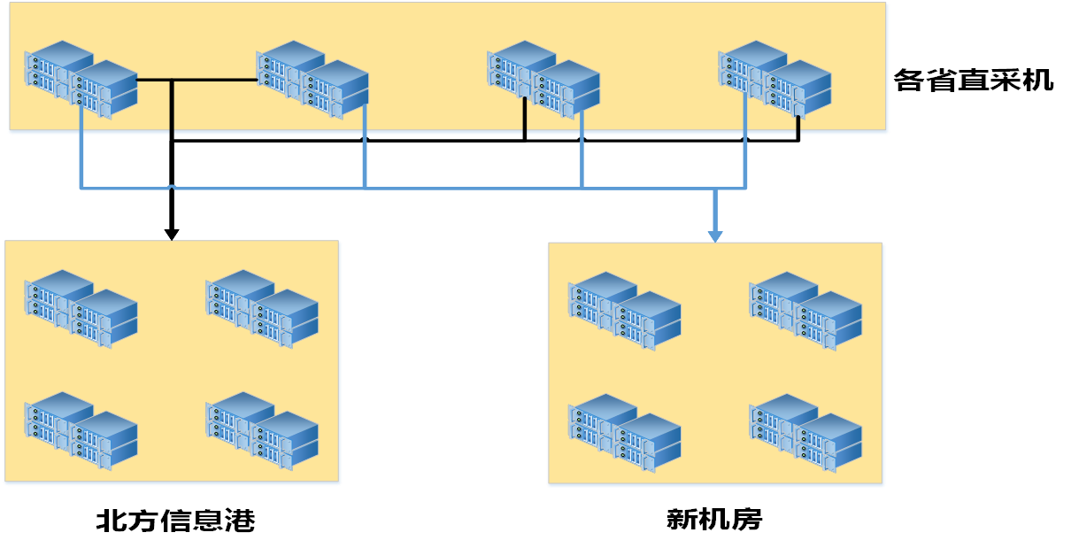
图22 并行方案

割接上线阶段
并行期结束且对账结果符合业务要求后，切断省端到北方信息港链路，新机房成为生产系统，接管业务。
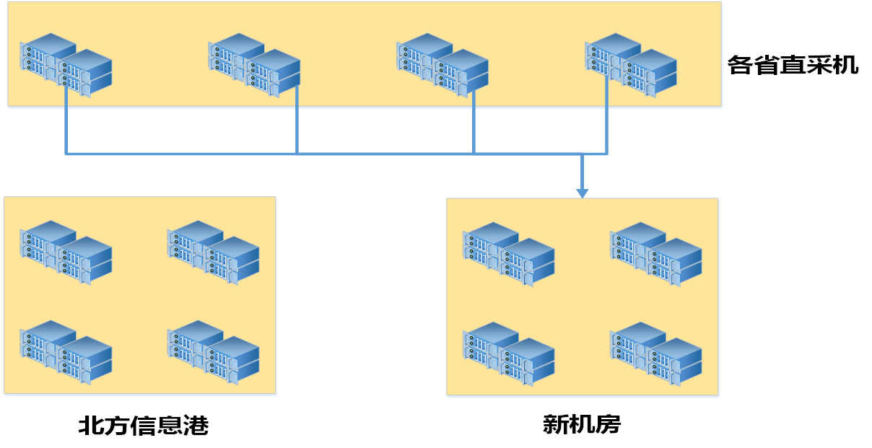
图23 并行后上线方案

网络方案建议
    - 网络方案
由于本期涉及机房搬迁，目前设备位置及网络情况尚未安排，待后续补充。
    - IP地址规划
IP地址将遵循中国移动业务支撑系统部相关要求进行规划。

